МИНИСТЕРСТВО ЦИФРОВОГО РАЗВИТИЯ, СВЯЗИ И МАССОВЫХ
КОММУНИКАЦИЙ РОССИЙСКОЙ ФЕДЕРАЦИИ
Федеральное государственное бюджетное образовательное учреждение
высшего образования
«Поволжский государственный университет телекоммуникаций и информатики»
КОЛЛЕДЖ СВЯЗИ

УТВЕРЖДАЮ
Директор КС ПГУТИ
_____________Андреев Р.В.
«___»__________2022г.

СБОРНИК
практических занятий
по МДК.08.01
Проектирование и разработка интерфейса
пользователя
Часть 1
для специальности: 09.02.07 – Информационные системы и программирование
Номера занятий: № 1 – 20
Сборник рассчитан на 50 часов

Составлен преподавателем Шомас Е.А.

Рассмотрен на заседании П(Ц)К
«Информационные системы и технологии»
Протокол № ___от «____»________2022г.
Председатель П(Ц)К________Шомас Е.А.

Самара
2022 г

ПЕРЕЧЕНЬ КОМПЕТЕНЦИЙ

Общие компетенции
ОК 1. | Выбирать способы решения задач профессиональной деятельности, применительно к различным контекстам
ОК 2. | Использовать современные средства поиска, анализа и интерпретации информации и информационные технологии для выполнения задач профессиональной деятельности
ОК 3. | Планировать и реализовывать собственное профессиональное и личностное развитие, предпринимательскую деятельность в профессиональной сфере, использовать знания по финансовой грамотности в различных жизненных ситуациях
ОК 4. | Эффективно взаимодействовать и работать в коллективе и команде
ОК 5. | Осуществлять устную и письменную коммуникацию на государственном языке Российской Федерации с учетом особенностей социального и культурного контекста
ОК 6. | Проявлять гражданско-патриотическую позицию, демонстрировать осознанное поведение на основе традиционных общечеловеческих ценностей, в том числе с учетом гармонизации межнациональных и межрелигиозных отношений, применять стандарты антикоррупционного поведения
ОК 7. | Содействовать сохранению окружающей среды, ресурсосбережению, применять знания об изменении климата, принципы бережливого производства, эффективно действовать в чрезвычайных ситуациях
ОК 8. | Использовать средства физической культуры для сохранения и укрепления здоровья в процессе профессиональной деятельности и поддержания необходимого уровня физической подготовленности
ОК 9. | Пользоваться профессиональной документацией на государственном и иностранном языках
Профессиональные компетенции
ПК 8.1 | Разрабатывать дизайн-концепции веб-приложений в соответствии с корпоративным стилем заказчика

ПРАКТИЧЕСКОЕ ЗАНЯТИЕ №1
НАИМЕНОВАНИЕ: Создание веб – страницы на языке HTML
- ЦЕЛЬ: Научится применять основные теги HTML при создании веб – страниц. Формировать компетенции ОК 1 - 9; овладеть знаниями и умениями для освоения ПК 8.1

- ПОДГОТОВКА К ЗАНЯТИЮ: по предложенной литературе повторить тему «Структура HTML- документа» и ответить на следующие вопросы:
2.1 Чем отличается текст от гипертекста?
2.2 Какая кодировка устанавливается для корректного отображения символов русского алфавита?
2.3 Какое расширение имеют HTML – документы?

- ЛИТЕРАТУРА:
  - Шомас Е.А. Проектирование и разработка пользовательского интерфейса. Учебное пособие по МДК.08.01. – Самара.: КС ПГУТИ, 2022г.
  - https://html5book.ru/osnovy-html/ - Основы HTML

4. ПЕРЕЧЕНЬ ОБОРУДОВАНИЯ И ПРОГРАММНОГО ОБЕСПЕЧЕНИЯ:
4.1 ПЭВМ, подключенные к сети Интернет
4.2 Браузеры
  - Текстовый редактор

5. ЗАДАНИЕ:
5.1 Создать веб – страницу, самостоятельно определив ее заголовок. Оформить фон страницы отличный от белого, а цвет текст на странице отличный от черного;
5.2 Скопировать любой текст (рассказ, реферат), оформить его, определив заголовки, подзаголовки, основной текст (абзацы);
5.3 Основные термины, важные фрагменты, выделить любым из способов форматирования теста (курсив, жирный текст, подчеркнутый, можно выбрать комбинации в оформлении);

- ПОРЯДОК ВЫПОЛНЕНИЯ РАБОТЫ:
6.1 По предложенной литературе изучить необходимый материал и ответить на вопросы для допуска к практическому занятию;
6.2 Выполнить задание практического занятия;
  - Дать ответы на контрольные вопросы;

7. СОДЕРЖАНИЕ ОТЧЕТА:
7.1 Наименование и цель работы
7.2 Код программы и скрин результата
7.3 Ответы на контрольные вопросы

8. КОНТРОЛЬНЫЕ ВОПРОСЫ:
8.1 Что такое веб – страница?
8.2 Что такое тег? Правило его написание. Основные виды тегов.
8.3 Перечислите обязательные теги.

ПРИЛОЖЕНИЕ:
Структура HTML – документа
Базовая структура HTML – документа будет выглядеть следующим образом:

<!DOCTYPE HTML>
<html>
<head>
<title>Заголовок документа</title>
<meta charset="UTF-8">
</head>
<body>
<h1> Документ HTML5</h1>
<p> Любой текст в абзаце </p>
</body>
</html>

В разделе документа body располагается та информация, которая отображается в окне браузера. Данный тег имеет ряд атрибутов, определяющих внешний вид документа. Спецификация тега:
<body
text="цвет текста"
bgcolor="цвет фона"
background="адрес фонового рисунка"
link="цвет непосещенной гиперссылки"
vlink="цвет посещенной гиперссылки"
alink="цвет активной гиперссылки">

Создание заголовков
Для разметки заголовков используются теги <h1>, <h2>, <h3>, <h4>, <h5> и <h6>. Эти теги требуют соответствующего закрывающего тега. Синтаксис тегов заголовков:
<h1 align="выравнивание">…</h1>
Атрибут align определяет способ выравнивания заголовка. Значения атрибута:
- left – текст выравнивается по левому краю окна браузера. Это значение используется по умолчанию, т.е. когда атрибут не указан;
- center – текст выравнивается по центру окна браузера;
- right – текст выравнивается по правому краю окна браузера;

Создание абзацев:
В HTML-документе разделение на абзацы производится с помощью специального тега <p>. Синтаксис тега аналогичен тегу для создания заголовков:
<p align="выравнивание">…</p>

Основные теги по форматированию текста:

<b>…</b> и <strong>…</strong> - полужирный текст;
<i>…</i> и <em>…</em> - курсивный текст;
<u>…</u> и <ins>…</ins> - подчеркнутый текст;
<s>…</s> и <del>…</del> - перечеркнутый текст;
<sub></sub> - помещает текст под строкой;
<sup></sup> - помещает текст над строкой;
<big></big> - текст большего размера по отношению к предыдущему;
<small></small> - текст меньшего размера по отношению к предыдущему.

ПРАКТИЧЕСКОЕ ЗАНЯТИЕ №2
НАИМЕНОВАНИЕ: Оформление текста средствами HTML
- ЦЕЛЬ: Научится оформлять текст на веб странице средствами HTML. Формировать компетенции ОК 1 - 9; овладеть знаниями и умениями для освоения ПК 8.1

- ПОДГОТОВКА К ЗАНЯТИЮ: по предложенной литературе повторить тему «Структура HTML- документа» и ответить на следующие вопросы:
2.1 В каком разделе веб – документа содержится информация, которая отображается в окне браузера?
2.2 В каком разделе веб – документа выставляется кодировка?
2.3 С помощью каких тегов оформляются заголовки, абзацы?

- ЛИТЕРАТУРА:
  - Шомас Е.А. Проектирование и разработка пользовательского интерфейса. Учебное пособие по МДК.08.01. – Самара.: КС ПГУТИ, 2022г.
  - https://html5book.ru/osnovy-html/ - Основы HTML

4. ПЕРЕЧЕНЬ ОБОРУДОВАНИЯ И ПРОГРАММНОГО ОБЕСПЕЧЕНИЯ:
4.1 ПЭВМ, подключенные к сети Интернет
  - Браузеры
4.3 Текстовый редактор

5. ЗАДАНИЕ:
Задание 1
5.1.1 Оформить фразу по приведенному ниже образцу:
В слове УТРО все буквы должны иметь разные цвета. В слове ПРОХЛАДОЙ оформить буквы ПРО – красным цветом, ОЙ – синим
Задание 2
5.3.1 Составить маркированный список – времена года (дни недели);
5.3.2 Составить нумерованный список – название месяцев (перечень предметов);
5.3.3 Составить комбинированный список Календарь (Расписание занятий):
- Зимние месяца:
- Декабрь;
- Январь;
- Февраль;
- Весенние месяца:
- …
5.3.4 К последнему заданию самостоятельно продумать способы оформления (цвета, форматирование и т.д.).

- ПОРЯДОК ВЫПОЛНЕНИЯ РАБОТЫ:
6.1 По предложенной литературе изучить необходимый материал и ответить на вопросы для допуска к практическому занятию;
  - Выполнить задание практического занятия;
  - Дать ответы на контрольные вопросы;

7. СОДЕРЖАНИЕ ОТЧЕТА:
7.1 Наименование и цель работы
7.2 Код программы и скрин результата
  - Ответы на контрольные вопросы

8. КОНТРОЛЬНЫЕ ВОПРОСЫ:
8.1 Что такое атрибут тега?
8.2 Виды списков? В чем отличия каждого из них?
8.3 С помощью какого тега можно определить цвет, вид шрифта и его размер?

ПРИЛОЖЕНИЕ:

Создание списков
Списки – применяются для организации и группировки данных. В HTML выделяются следующие типы списков:
Маркированный список – это список, в котором пункты отмечаются с помощью различных символов. Для их создания предусмотрен элемент ul, требующий наличие закрывающего тега. Пункты списка находятся внутри элемента ul. Каждый пункт начинается с элемента li.
Синтаксис элемента:
<ul type = “вид маркера”>
Атрибут принимает следующие значения:
  - circle – маркер в виде пустого круга;
  - square – маркер в виде квадрата;
  - disc- маркер в виде черного круга.
Нумерованный список применяется, когда порядок следования пунктов списка имеет большое значение. Для его создания предусмотрен элемент ol, требующий наличие закрывающего тега. Пункты списка находятся внутри элемента ol. Каждый пункт начинается с элемента li.
Синтаксис элемента:
<ol type = «вид символа, используемого для нумерации» start= «число, с которого начинается нумерация списка»>
Атрибут type принимает следующие значения:
- А - заглавные буквы латинского алфавита;
- a – строчные буквы латинского алфавита;
- I – римские цифры;
- 1 – арабские цифры.
Вложенный список – комбинированный список, в который вкладывается и нумерованный и маркированный списки.

Форматирование текста
Элемент font – задает параметры шрифта для текста. Параметры текста задаются с помощью атрибутов тега:
- face – название шрифта;
- size – размер шрифта;
- color – цвет шрифта.

ПРАКТИЧЕСКОЕ ЗАНЯТИЕ №3

НАИМЕНОВАНИЕ: Вставка объектов на веб - страницу
- ЦЕЛЬ: Научится размещать рисунки, аудио и видеофайлы на веб – странице. Формировать компетенции ОК 1 – ОК 9; овладеть знаниями и умениями для освоения ПК 8.1

- ПОДГОТОВКА К ЗАНЯТИЮ: по предложенной литературе повторить тему «Вставка объектов на веб – страницу» и ответить на следующие вопросы:
2.1 Перечислите основные атрибуты элемента img?
2.2 Какие форматы изображений можно вставить на веб страницу?
2.3 Какие объекты кроме изображений можно внедрить в HTML – документ?

- ЛИТЕРАТУРА:
  - Шомас Е.А. Проектирование и разработка пользовательского интерфейса. Учебное пособие по МДК.08.01. – Самара.: КС ПГУТИ, 2022г.
  - https://html5book.ru/osnovy-html/ - Основы HTML

4. ПЕРЕЧЕНЬ ОБОРУДОВАНИЯ И ПРОГРАММНОГО ОБЕСПЕЧЕНИЯ:
4.1 ПЭВМ, подключенные к сети Интернет
4.2 Браузеры
  - Текстовый редактор

5. ЗАДАНИЕ:
5.1 Открыть первую практическую работу (первое задание). Вставить в текст соответствующие изображения. Для изображений добавить небольшую рамку, задать размер. Обязательно вставить атрибут alt с альтернативным текстом, в случае, если изображение не загрузятся;
  - Определить бегущую строку;
  - Вставить видеоизображение и звук;
5.4 Отделить задания друг от друга горизонтальной линией.

6. ПОРЯДОК ВЫПОЛНЕНИЯ РАБОТЫ:
6.1 По предложенной литературе изучить необходимый материал и ответить на вопросы для допуска к практическому занятию;
6.2 Выполнить задание практического занятия;
  - Дать ответы на контрольные вопросы;

7. СОДЕРЖАНИЕ ОТЧЕТА:
7.1 Наименование и цель работы
7.2 Код программы и скрин результата
7.3 Ответы на контрольные вопросы

8. КОНТРОЛЬНЫЕ ВОПРОСЫ:
8.1 С помощью какого тега производится вставка изображений на веб – страницу?
8.2 Какие форматы могут иметь файлы с изображением?
8.3 Как задать изображение в виде фона веб – страницы?
ПРИЛОЖЕНИЕ:
Работа с изображениями
На веб – страницах используются следующие форматы графических изображений: *.jpg, *.gif, *.png. Для вывода изображений в HTML – документ применяется элемент img. Элемент имеет два важных параметра:
- src - путь к изображению. Это может быть относительный или абсолютный путь в файловой системе или адрес в интернете;
- alt - текстовое описание изображения.
Дополнительно в элементе img можно указать размеры изображения через атрибуты:
- width = “ширина рисунка”;
- height= “высота рисунка ”;
- border= “рамка”;
- title= “подпись”.

Вставка горизонтальной линии
Горизонтальная линия визуально подчеркивает законченность той или иной области документа. Тегом <hr> создается горизонтальная линия.

Вставка бегущей строки
<marquee> – начало бегущей строки, </marquee> – конец бегущей строки. Фрагмент текста, картинки или любые другие объекты между этими тегами будут двигаться так, как определят атрибуты.

Мультимедиа
Видео
Для воспроизведения видео в html5 используется элемент video. Чтобы настроить элемент, используются следующие атрибуты:
- src – источник видео;
- width – ширина элемента;
- height – высота элемента;
- controls – добавление элемента управления воспроизведением;
- autoplay – устанавливает автовоспроизведение;
- loop – количество повторений;
- muted – отключает звук по умолчанию.

Аудио
Для воспроизведения звука без видео в html5 применяется элемент audio. Для его настройки используют следующие атрибуты:
- src – путь к аудиофайлу;
- controls – добавление элемента управления воспроизведением;
- autoplay – устанавливает автовоспроизведение;
- loop – количество повторений;
- muted – отключает звук по умолчанию;
- preload – устанавливает режим загрузки файла.

ПРАКТИЧЕСКОЕ ЗАНЯТИЕ №4

НАИМЕНОВАНИЕ: Использование гиперссылок на веб - страницах
- ЦЕЛЬ: Научится размещать ссылки на веб – странице, делать разметку на карте – изображении. Формировать компетенции ОК 1 – ОК 9; овладеть знаниями и умениями для освоения ПК 8.1

- ПОДГОТОВКА К ЗАНЯТИЮ: по предложенной литературе повторить тему «Гиперссылки» и ответить на следующие вопросы:
2.1 Для каких целей используют ссылки на веб - страницах?
2.2 Какие виды ссылок вам известны?
2.3 В чем отличия внешний ссылки от внутренней?

- ЛИТЕРАТУРА:
  - Шомас Е.А. Проектирование и разработка пользовательского интерфейса. Учебное пособие по МДК.08.01. – Самара.: КС ПГУТИ, 2022г.
  - https://html5book.ru/osnovy-html/ - Основы HTML

4. ПЕРЕЧЕНЬ ОБОРУДОВАНИЯ И ПРОГРАММНОГО ОБЕСПЕЧЕНИЯ:
4.1 ПЭВМ, подключенные к сети Интернет
  - Браузеры
  - Текстовый редактор

5. ЗАДАНИЕ:
Задание 1.
5.1.1 Создать веб страницу по определенной теме. На странице разместить заголовок темы веб – ресурса и ниже поместить содержание в виде ссылок. При нажатии на ссылку осуществляется переход на веб – страницу, где помещается текст и картинка согласно пункту содержания. С каждой страницы предусмотреть ссылку для возвращения обратно к содержанию. Пунктов в содержании должно быть не менее трех.
Пример:
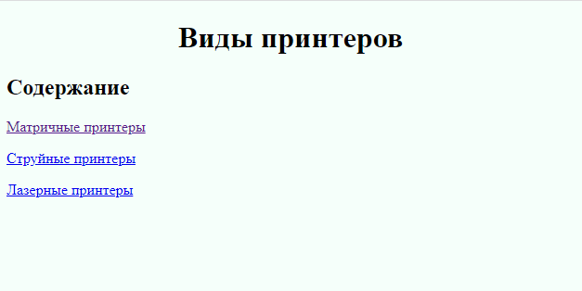
5.1.2 На одной из страниц добавить объемный текст, чтобы появилась полоса прокрутки. Сделать внутреннюю ссылку, которая осуществляет переход из нижней части страницу в верхнюю и наоборот.

Задание 2.
5.2 Создать интерактивную карту с переходами на веб – ресурсы (два перехода на созданные веб – страницы, три перехода на внешние интернет – ресурсы)

Задание 3.
  - Вставить фавикон на веб – страницу к заданию 1.

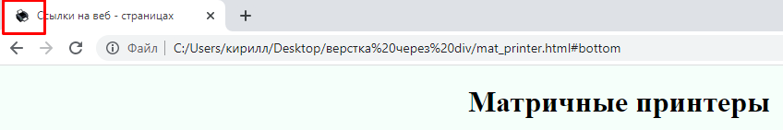

6. ПОРЯДОК ВЫПОЛНЕНИЯ РАБОТЫ:
6.1 По предложенной литературе изучить необходимый материал и ответить на вопросы для допуска к практическому занятию;
  - Выполнить задание практического занятия;
6.3 Дать ответы на контрольные вопросы;

7. СОДЕРЖАНИЕ ОТЧЕТА:
7.1 Наименование и цель работы
7.2 Код программы и скрин результата
7.3 Ответы на контрольные вопросы

8. КОНТРОЛЬНЫЕ ВОПРОСЫ:
8.1 Какие атрибуты для ссылок вам известны?
8.2 Как сделать рисунок в виде карты - изображения?
8.3 Какие виды областей перехода с карты – изображения бывают и сколько координат при этом используется?
ПРИЛОЖЕНИЕ:

Ссылки
Ссылки обеспечивают навигацию между отдельными документами. Определяются ссылки элементом <a></a>, который имеет следующие атрибуты:
- href – определяет адрес ссылки;
- target – определяет, как документ по ссылке должен открываться. Атрибут может принимать следующие значения: _blank – открывается документ в новой вкладке.

Разметка карты – изображения
Чтобы разбить картинку на несколько «горячих» областей, для начала помещают ее в HTML – документ обычным способом. Затем добавляют атрибут картирования – usemap=”#...”, где вместо точек пишется имя карты. Далее пишется код самой карты – изображения с координатами всех «горячих» областей. Карта определяется тегами <map name=”…”> </map>, где вместо точек пишется имя карты.
Код координат областей имеет вид:

<area shape=”rect” coords=”n,n,n,n” href=”место ссылки”> или
<area shape=”circle” coords=”n,n,n” href=”место ссылки”>

<html>
<head>
<title> Пример </title>
</head>
<body>
<img src="*.jpg" usemap=”#karta”>
<map name=”karta”>
<area shape=”circle” coords=”152,167,10” href=”page1.html”>
<area shape=”circle” coords=”189,102,10” href=”page2.html”>
</map>
</body>
</html>
Координаты «горячих» областей можно просмотреть через любой графический редактор, например, Paint.

Навигация внутри документа
Можно организовывать внутренние ссылки, которые будут переходить к определенным блокам внутри документа. Для этого необходимо указать знак (#), после которого одет id того элемента, к которому надо осуществить переход.
<body>
<div id="go_top"><a href="#go_bottom">Вниз</a></div>
<div>
<p>Много - много текста...</p>
...
<p>Много - много текста...</p>
</div>
<div id="go_bottom"><a href="#go_top">Вверх</a></div>
</body>

Создание и добавление фавикона

Фавикон – иконка (ярлык), значок веб – сайта или закладки. Фавикон является обычным графическим изображением, связанным с конкретной веб – страницей или веб – сайтом. Браузеры отображают его в адресной строке и во вкладках рядом с названием страницы. Изображение должно иметь расширение png, gif или ico.
Для добавления фавикона на веб – страницу в начало HTML – документа вписывают строку с тегом <link>, в котором нужно указать атрибут rel, указывающий браузеру, что мы добавляем иконку, атрибут href, содержащий адрес вашего изображения, и атрибут type, показывающий какой формат изображения используется:
<head>
<link rel="icon" href="/favicon.ico" type="image/x-icon">
</head>

Или, если формат png:

<link rel="icon" href="favicon.png" type="image/png">

ПРАКТИЧЕСКОЕ ЗАНЯТИЕ №5

НАИМЕНОВАНИЕ: Применение таблиц на веб - страницах
1. ЦЕЛЬ: Применение таблиц на веб – страницах, формирование компетенций ОК 1 – ОК 9; овладеть знаниями и умениями для освоения ПК 8.1

2. ПОДГОТОВКА К ЗАНЯТИЮ: по предложенной литературе повторить тему «Таблицы на веб – страницах» и ответить на следующие вопросы:
2.1 Каким образом можно вставить таблицу?
  - Как формируется ячейка в таблице?

3. ЛИТЕРАТУРА:
  - Шомас Е.А. Проектирование и разработка пользовательского интерфейса. Учебное пособие по МДК.08.01. – Самара.: КС ПГУТИ, 2022г.
  - https://html5book.ru/osnovy-html/ - Основы HTML

4. ПЕРЕЧЕНЬ ОБОРУДОВАНИЯ И ПРОГРАММНОГО ОБЕСПЕЧЕНИЯ:
4.1 ПЭВМ, подключенные к сети Интернет
  - Браузеры
4.3 Текстовый редактор

5. ЗАДАНИЕ:
5.1 Создайте простую таблицу следующего вида:
Прайс - лист
Товар | Код | Количество | Цена
Молоко | 0021 | 3 к. | 180 руб.
Масло | 0032 | 2 п. | 210 руб.
Сыр плавленый | 0012 | 1 уп. | 115 руб.
ИТОГО: |  |  | 505 руб.
* таблица может быть заполнена другими данными
Залейте ячейку с итоговой ценой желтым цветом
5.2 Создайте сложную таблицу с объединением ячеек:
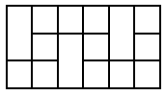
5.3 В новом документе создайте тематический сайт в табличной форме. Тема сайта выбирается произвольно. Должна быть представлена информация о трех – четырех персонах.
Обязательно должна быть ссылка на сайт, где можно более подробно узнать информацию о данном человеке. Пример выполнения сайта представлен ниже:

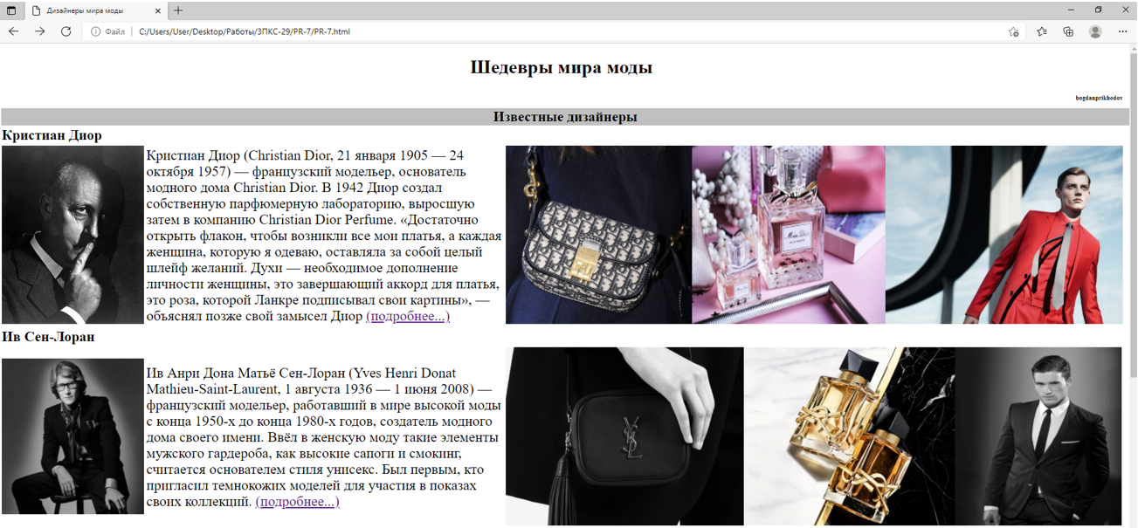

- ПОРЯДОК ВЫПОЛНЕНИЯ РАБОТЫ:
6.1 По предложенной литературе изучить необходимый материал и ответить на вопросы для допуска к практическому занятию;
  - Выполнить задание практического занятия;
6.3 Дать ответы на контрольные вопросы;

7. СОДЕРЖАНИЕ ОТЧЕТА:
7.1 Наименование и цель работы
7.2 Код программы
  - Ответы на контрольные вопросы

8. КОНТРОЛЬНЫЕ ВОПРОСЫ:
8.1 Для чего в дизайне используются неявные таблицы?
8.2 Какие теги используются для объединения ячеек в таблице?
8.3 Каким тегом установить границы в таблице?
8.4 В чем различие тега <th> и тега <td>?

ПРИЛОЖЕНИЕ:

Каждая таблица должна начинаться тегом <table> и заканчиваться тегом </table>. Все элементы таблицы должны быть вложены внутрь этого тега.

Создание ячеек таблицы:
Для начала нужно создать необходимое количество строк, затем поделить строки столбцами на ячейки. Количество пар тегов <tr> и </tr> определяет количество горизонтальных строк в вашей таблице. Количество пар тегов <td>…</td>, расположенных между тегами соответствующей строки, определяет количество ячеек (столбцов) в пределах строки.
Пример:
<body>
<table border=1>
<tr> <td> ячейка1 </td> <td> ячейка2</td> </tr>
<tr> <td>ячейка3 </td> <td> ячейка4 </td> </tr>
</table>
</body>

Спецификация тега <table>
<table align= “выравнивание”
border= “толщина рамки”
height= “высота таблицы”
width= “ширина таблицы”
valign= “вертикальное выравнивание”>

Спецификация тега <tr>
<tr align= “выравнивание”
valign= “вертикальное выравнивание”
bgcolor= “цвет фона”>

Спецификация тега <td>
<td align= “выравнивание”
bgcolor= “цвет фона”
colspan= “количество ячеек объединенных по горизонтали”
rowspan= “количество ячеек объединенных по вертикали”
height= “высота ячейки”
width= “ширина ячейки”>

ПРАКТИЧЕСКОЕ ЗАНЯТИЕ №6

НАИМЕНОВАНИЕ: Применение различных элементов управления в HTML - формах
1. Цель: Научится создавать формы на веб страницах и размещать в них элементы управления. Формировать компетенции ОК 1 – ОК 9; овладеть знаниями и умениями для освоения ПК 8.1

2. ПОДГОТОВКА К ЗАНЯТИЮ: по предложенной литературе повторить тему «Создание форм» и ответить на следующие вопросы:
2.1 Перечислите основные теги организации форм?
2.2 Какие атрибуты и значения принимает тег <input>?
  - Как организуется текстовое поля для сбора комментариев от посетителей сайта?

3. ЛИТЕРАТУРА:
  - Шомас Е.А. Проектирование и разработка пользовательского интерфейса. Учебное пособие по МДК.08.01. – Самара.: КС ПГУТИ, 2022г.
  - https://html5book.ru/osnovy-html/ - Основы HTML

4. ПЕРЕЧЕНЬ ОБОРУДОВАНИЯ И ПРОГРАММНОГО ОБЕСПЕЧЕНИЯ:
4.1 ПЭВМ, подключенные к сети Интернет
4.2 Браузеры
  - Текстовый редактор

5. ЗАДАНИЕ:
5.1 Создайте следующие виды форм:

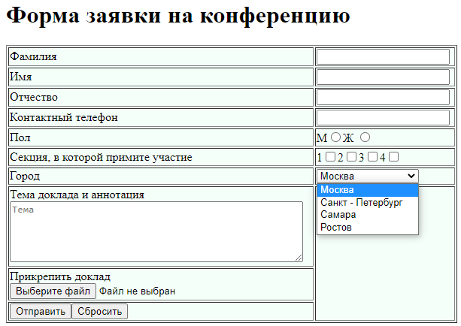

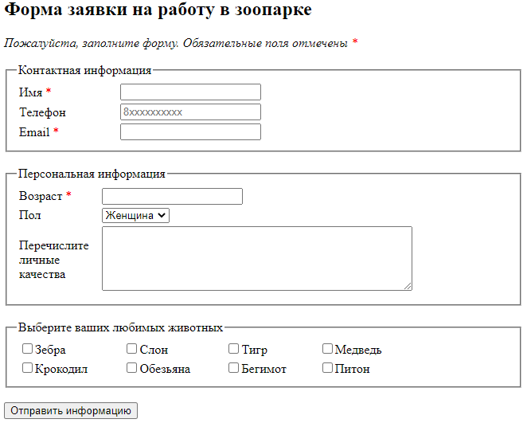

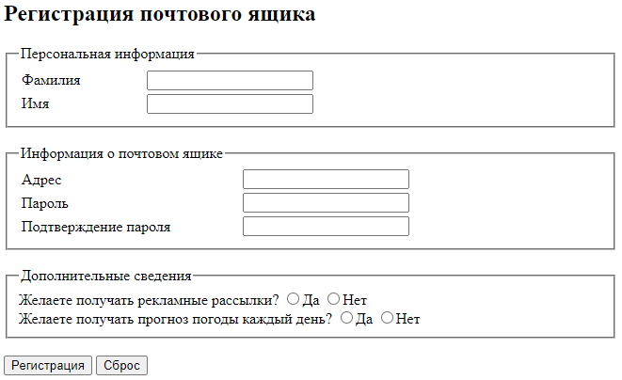
5.2 Продумайте и составьте собственную форму по оформлению определенного заказа товара через интернет – магазин (или форму анкетирования по определенному вопросу). Оформление продумайте самостоятельно.

6. ПОРЯДОК ВЫПОЛНЕНИЯ РАБОТЫ:
6.1 По предложенной литературе изучить необходимый материал и ответить на вопросы для допуска к практическому занятию;
6.2 Выполнить задание практического занятия;
  - Дать ответы на контрольные вопросы;

7. СОДЕРЖАНИЕ ОТЧЕТА:
7.1 Наименование и цель работы
7.2 Код программы
7.3 Ответы на контрольные вопросы

8. КОНТРОЛЬНЫЕ ВОПРОСЫ:
8.1 Назначение форм при создании сайта?
8.2 Основные виды форм?
8.3 В чем отличие кнопки – переключателя и кнопки - флажка?

ПРИЛОЖЕНИЕ:
Формы в html представляют один из способов для ввода и отправки данных. При создании форм необходимо следить за тем, чтобы предложенные поля были удобны для посетителей и приемлемы для ответов на поставленные вопросы.
Форма определяется тегами: <form>...</form>. Все, что заключено в этом теге, будет считаться формой.

Содержание формы - это теги для сбора данных (они используются вместе с атрибутами):
<input> - тег для сбора информации от посетителей веб- страниц. Атрибуты тега:
name="…"- имя переменной в которой будут переданы значения в данном элементе формы.
type="…"- указывает на способ обработки собранных данных.
Атрибуты name и type используются совместно с тегом <input>.
Способов приёма и обработки данных несколько видов - это различные значения атрибута type для тега input:
text – текстовое поле;
password – текстовое поле для ввода пароля;
radio – кнопка – переключатель;
checkbox – кнопка флажок;
submit – кнопка отправки формы;
reset – кнопка для сброса введенных данных;
date – поле для ввода даты;
email – поле для ввода адреса электронной почты;
number – поле для ввода чисел;
tel – поле для ввода телефона;
file – поле для выбора отправляемого файла;

ПРАКТИЧЕСКОЕ ЗАНЯТИЕ №7

НАИМЕНОВАНИЕ: Блочная верстка HTML – страницы с подключением CSS - файла
1. Цель: Научится подключать внешний CSS- файл и влиять на поведение блоков в HTML - документе. Формировать компетенции ОК 1 – ОК 9; овладеть знаниями и умениями для освоения ПК 8.1

2. ПОДГОТОВКА К ЗАНЯТИЮ: по предложенной литературе повторить тему «Введение в CSS» и ответить на следующие вопросы:
2.1 В чем заключается отличие тега <div> от <span>?
  - Назначение таблиц стилей CSS?
2.3 Перечислите способы подключения стилей к HTML - документу?

3. ЛИТЕРАТУРА:
  - Шомас Е.А. Проектирование и разработка пользовательского интерфейса. Учебное пособие по МДК.08.01. – Самара.: КС ПГУТИ, 2022г.
  - https://html5book.ru/osnovy-css/ - Основы CSS

4. ПЕРЕЧЕНЬ ОБОРУДОВАНИЯ И ПРОГРАММНОГО ОБЕСПЕЧЕНИЯ:
4.1 ПЭВМ, подключенные к сети Интернет
  - Браузеры
4.3 Текстовый редактор

5. ЗАДАНИЕ:
5.1 С помощью тегов <div> сверстать шаблон согласно следующего примера. При оформлении блоков использовать цвета одного оттенка. Все оформление осуществлять через внешний CSS – файл.
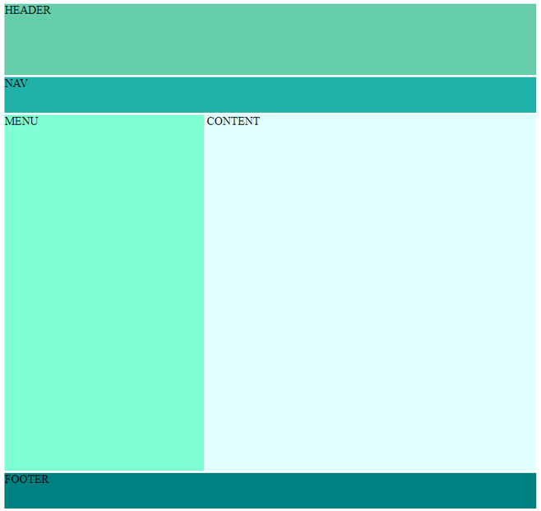

6. ПОРЯДОК ВЫПОЛНЕНИЯ РАБОТЫ:
6.1 По предложенной литературе изучить необходимый материал и ответить на вопросы для допуска к практическому занятию;
  - Выполнить задание практического занятия;
6.3 Дать ответы на контрольные вопросы;

7. СОДЕРЖАНИЕ ОТЧЕТА:
7.1 Наименование и цель работы
7.2 Код программы
7.3 Ответы на контрольные вопросы

8. КОНТРОЛЬНЫЕ ВОПРОСЫ:
8.1 Из чего состоит правило CSS?
8.2 Назначение панели Инструменты разработчика? Как вызвать данную панель?
8.3 Какое свойство CSS позволяет сделать элемент из строчного блочным и наоборот?
8.4 Разница между селекторами id и class?

ПРИЛОЖЕНИЕ:

Каскадные таблицы стилей (CSS) предоставляют дополнительные возможности для разметки HTML – документа и свободу по созданию уникального дизайна веб – страниц.
Файл с CSS – кодом сохраняется с расширением .css, имя файла может быть любым. Для подключения внешней таблицы стилей ее прикрепляют к документу HTML с помощью тега <link>, который должен располагаться внутри тега <head>.
<head>
<link rel="stylesheet" type="text/css" href="styles.css">
</head>

HTML - документ
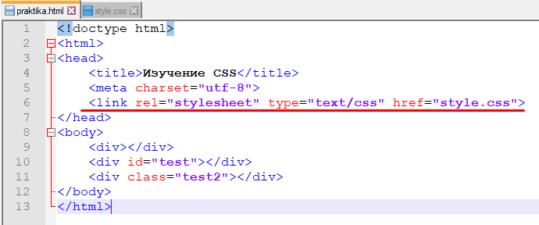
В CSS – файле прописываются все стили по оформлению того или иного документа. Обращаться к HTML – элементам можно непосредственно к тегам, или через селекторы id или class.
CSS - файл
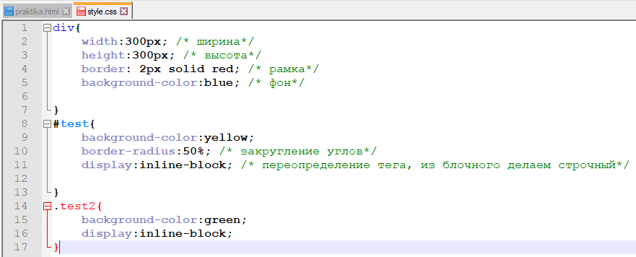
Вид в браузере
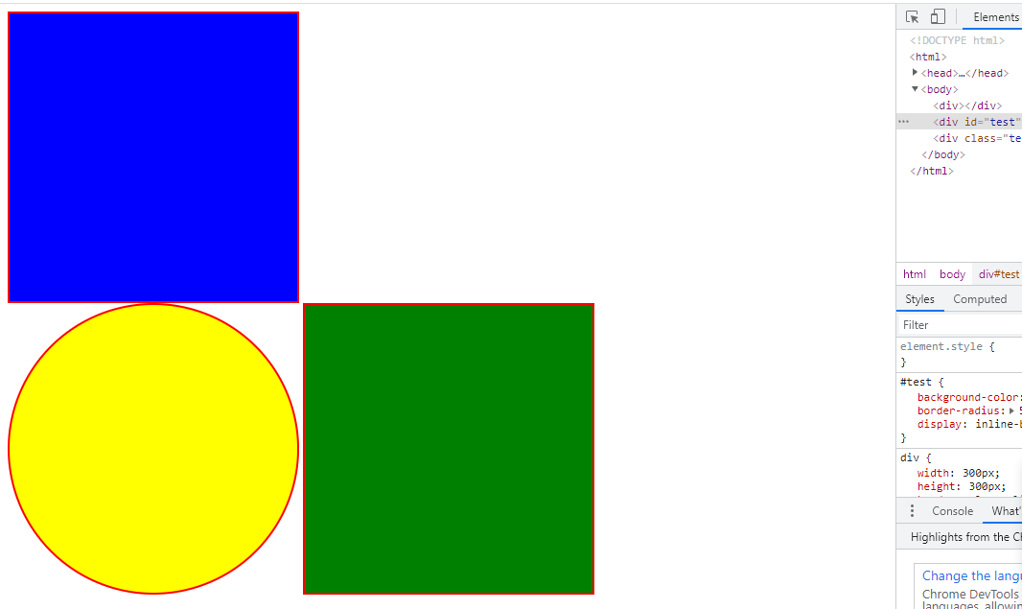
Инструменты разработчика – F12 – необходимы, чтобы посмотреть Блочную модель элементов в браузере.
ПРАКТИЧЕСКОЕ ЗАНЯТИЕ №8

НАИМЕНОВАНИЕ: Семантическая верстка
1. Цель: Научится применять семантические теги при верстке веб - страницы. Формировать компетенции ОК 1 – ОК 9; овладеть знаниями и умениями для освоения ПК 8.1

2. ПОДГОТОВКА К ЗАНЯТИЮ: по предложенной литературе повторить тему «Семантическая верстка сайта» и ответить на следующие вопросы:
2.1 Какие виды верстки вам известны?
  - Что значит семантическая верстка?

3. ЛИТЕРАТУРА:
  - Шомас Е.А. Проектирование и разработка пользовательского интерфейса. Учебное пособие по МДК.08.01. – Самара.: КС ПГУТИ, 2022г.
  - https://html5book.ru/osnovy-css/ - Основы CSS

4. ПЕРЕЧЕНЬ ОБОРУДОВАНИЯ И ПРОГРАММНОГО ОБЕСПЕЧЕНИЯ:
  - ПЭВМ, подключенные к сети Интернет
4.2 Браузеры
4.3 Текстовый редактор

5. ЗАДАНИЕ:
5.1 С помощью семантических тегов переверстать шаблон в практического занятия 7. Все оформление осуществлять через внешний CSS – файл.

6. ПОРЯДОК ВЫПОЛНЕНИЯ РАБОТЫ:
6.1 По предложенной литературе изучить необходимый материал и ответить на вопросы для допуска к практическому занятию;
  - Выполнить задание практического занятия;
6.3 Дать ответы на контрольные вопросы;

7. СОДЕРЖАНИЕ ОТЧЕТА:
7.1 Наименование и цель работы
7.2 Код программы
7.3 Ответы на контрольные вопросы

8. КОНТРОЛЬНЫЕ ВОПРОСЫ:
8.1 Какие семантически теги вам известны?
8.2 Для чего применяют семантические теги при разметке веб - страницы?

ПРИЛОЖЕНИЕ:

При создании вёрстки нужно учитывать семантику, то есть смысловое (логическое) значение элементов.
Основная цель любой HTML- вёрстки — передача смысла блоков. Часто, помимо пользователей, по нашим страницам ходят и роботы. Они собирают и анализируют информацию страницы. К примеру, поисковые роботы просматривают всю страницу и определяют её полезность, а также уникальность. И если для человека достаточно просто поделить страницу на части и найти шапку, основной контент, футер, то для робота это достаточно сложная задача. Робот видит исключительно вёрстку и не может «глазами» отделить части макета.

ПРАКТИЧЕСКОЕ ЗАНЯТИЕ №9

НАИМЕНОВАНИЕ: Оформление текста средствами CSS - стилей
1. Цель: Научится применять основные правила CSS при оформлении текста на веб - странице. Формировать компетенции ОК 1 – ОК 9; овладеть знаниями и умениями для освоения ПК 8.1

2. ПОДГОТОВКА К ЗАНЯТИЮ: по предложенной литературе повторить тему «Семантическая верстка сайта» и ответить на следующие вопросы:
2.1 Какие виды верстки вам известны?
  - Что значит семантическая верстка?

3. ЛИТЕРАТУРА:
  - Шомас Е.А. Проектирование и разработка пользовательского интерфейса. Учебное пособие по МДК.08.01. – Самара.: КС ПГУТИ, 2022г.
  - https://html5book.ru/osnovy-css/ - Основы CSS

4. ПЕРЕЧЕНЬ ОБОРУДОВАНИЯ И ПРОГРАММНОГО ОБЕСПЕЧЕНИЯ:
  - ПЭВМ, подключенные к сети Интернет
4.2 Браузеры
4.3 Текстовый редактор

5. ЗАДАНИЕ:
5.1 В шапке шаблона подключить сторонний шрифт и написать тест в <h1> «Изучение CSS». К самому блоку шапки применить градиентную заливку из заранее определенного цветового диапазона.


5.2 В области контента сверстанного шаблона поместить небольшой текст (рассказ или сказку). Определить заголовок, где указать название произведения, автора. Обязательно должен присутствовать рисунок к тексту. Выполнить обтекание картинки текстом (float).
Требования к оформлению:
- текст должен иметь отступ (padding).
- размер шрифта 12pt,
- красная строка 40px (text-indent:40px;),
- Межстрочный интервал – 1.5 (line-height:1.5;)
- Текст выравнен – по ширине (text-align:justify;)
- Шрифт – любой, без засечек (Arial, Verdana …).
- К заголовкам можно подключить сторонний шрифт.
- Фон для области делать таким, чтобы текст был читабельным.

Если вдруг блок начинает выпадать из общего потока примените к нему правило - overflow:hidden; Оно влияет на переполнение блока невидимыми отступами.

Пример оформления веб – страницы представлен в Приложении к практическому занятию.

6. ПОРЯДОК ВЫПОЛНЕНИЯ РАБОТЫ:
6.1 По предложенной литературе изучить необходимый материал и ответить на вопросы для допуска к практическому занятию;
  - Выполнить задание практического занятия;
6.3 Дать ответы на контрольные вопросы;

7. СОДЕРЖАНИЕ ОТЧЕТА:
7.1 Наименование и цель работы
7.2 Код программы
7.3 Ответы на контрольные вопросы

8. КОНТРОЛЬНЫЕ ВОПРОСЫ:
8.1 Какие виды градиента вам известны?
8.2 Какое правило позволяет повлиять на переполнение блока?
8.3 Какая директива и правило CSS позволяет подключить сторонний шрифт?
8.4 Как оформить красную строку через CSS?

ПРИЛОЖЕНИЕ:
Пример оформления веб – страницы:

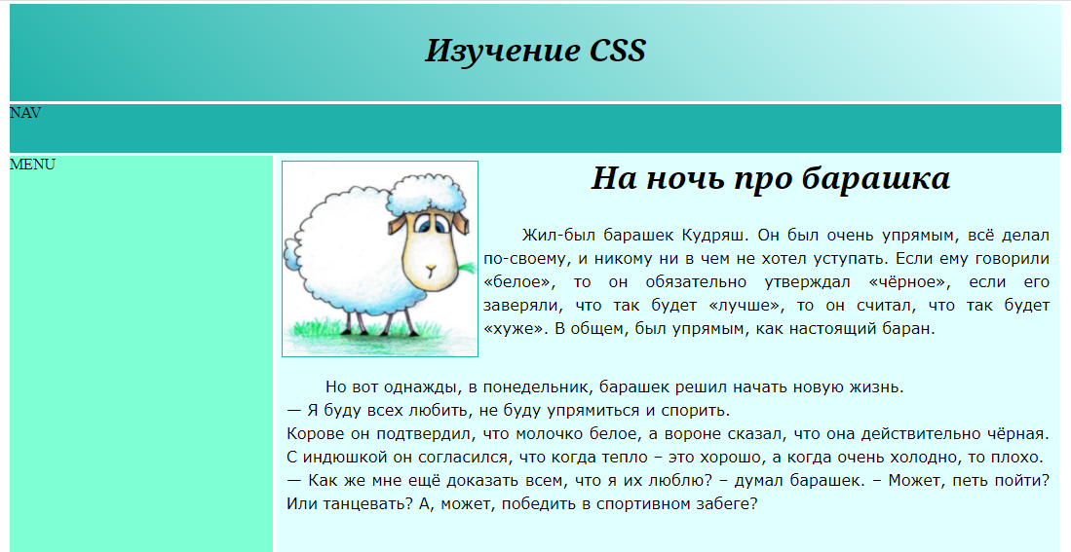

ПРАКТИЧЕСКОЕ ЗАНЯТИЕ №10

НАИМЕНОВАНИЕ: Оформление меню через стили CSS
1. Цель: Научится создавать вертикальное и горизонтальное меню на сайте. Формировать компетенции ОК 1 – ОК 9; овладеть знаниями и умениями для освоения ПК 8.1

2. ПОДГОТОВКА К ЗАНЯТИЮ: по предложенной литературе повторить тему «Формирование меню навигации» и ответить на следующие вопросы:
  - Для чего предназначено меню навигации?
2.2 Какие основные виды меню вам известны?

3. ЛИТЕРАТУРА:
  - Шомас Е.А. Проектирование и разработка пользовательского интерфейса. Учебное пособие по МДК.08.01. – Самара.: КС ПГУТИ, 2022г.
  - https://html5book.ru/osnovy-css/ - Основы CSS

4. ПЕРЕЧЕНЬ ОБОРУДОВАНИЯ И ПРОГРАММНОГО ОБЕСПЕЧЕНИЯ:
  - ПЭВМ, подключенные к сети Интернет
4.2 Браузеры
4.3 Текстовый редактор

5. ЗАДАНИЕ:
5.1 В блоке NAV сверстанного шаблона разместить горизонтальное меню навигации
5.2 В блоке MENU разместить вертикальное меню навигации.
Требования к оформлению:
- Оформить меню через маркерный список. Для элементов списка отменить маркер;
- Для различных видов ссылок (пункты меню) применить различное оформление;
- Обязательно продумать hover – эффект при нажатии на ссылку (пункт меню).
5.3 В подвал сайта (раздел FOOTER) поместить свои фамилию и имя, группу

Пример готовой работы представлен в Приложении к практическому занятию.

6. ПОРЯДОК ВЫПОЛНЕНИЯ РАБОТЫ:
6.1 По предложенной литературе изучить необходимый материал и ответить на вопросы для допуска к практическому занятию;
  - Выполнить задание практического занятия;
6.3 Дать ответы на контрольные вопросы;

7. СОДЕРЖАНИЕ ОТЧЕТА:
7.1 Наименование и цель работы
7.2 Код программы
7.3 Ответы на контрольные вопросы

8. КОНТРОЛЬНЫЕ ВОПРОСЫ:
8.1 На основе чего сделано меню на вашем сайте?
8.2 Что значит hover - эффект?
8.3 Какое правило отменяет подчеркивание у ссылок?
8.4 Какое правило отменяет маркер у элементов списка?

ПРИЛОЖЕНИЕ:

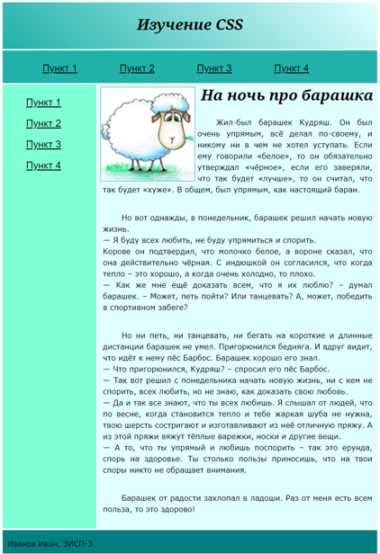

ПРАКТИЧЕСКОЕ ЗАНЯТИЕ №11

НАИМЕНОВАНИЕ: Позиционирование элементов средствами CSS
1. Цель: Научится абсолютно позиционировать элементы на сайте и применять свойства фиксированного позиционирования элементов. Формировать компетенции ОК 1 – ОК 9; овладеть знаниями и умениями для освоения ПК 8.1

2. ПОДГОТОВКА К ЗАНЯТИЮ: по предложенной литературе повторить тему «Позиционирование элементов на сайте» и ответить на следующие вопросы:
  - Что такое позиционирование?
2.2 Какие виды позиционирования вам известны? В чем заключается их различие?

3. ЛИТЕРАТУРА:
  - Шомас Е.А. Проектирование и разработка пользовательского интерфейса. Учебное пособие по МДК.08.01. – Самара.: КС ПГУТИ, 2022г.
  - https://html5book.ru/osnovy-css/ - Основы CSS

4. ПЕРЕЧЕНЬ ОБОРУДОВАНИЯ И ПРОГРАММНОГО ОБЕСПЕЧЕНИЯ:
  - ПЭВМ, подключенные к сети Интернет
4.2 Браузеры
4.3 Текстовый редактор

5. ЗАДАНИЕ:
5.1 Выполнить задания по абсолютному позиционированию элементов (два любых из представленных)

5.2 Выполнить любое задание по фиксированному позиционированию. Соблюдать все стили в оформлении работы
Вариант 1
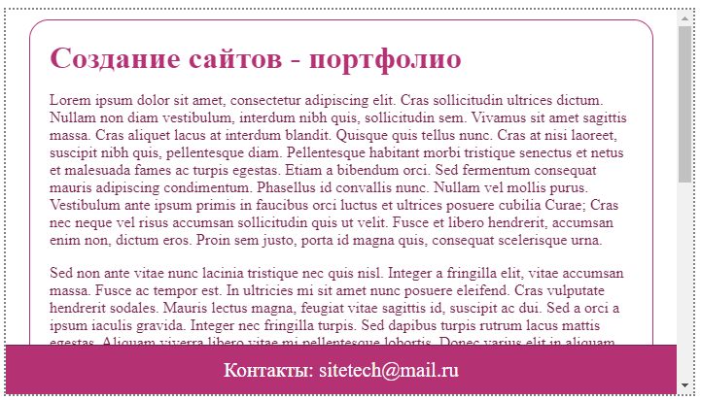
Вариант 2
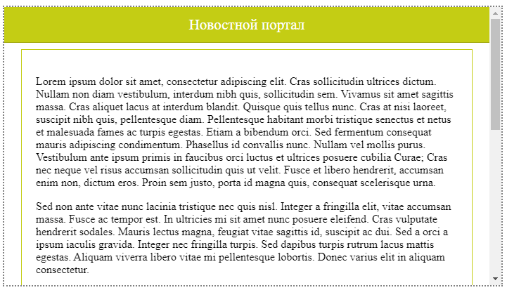

6. ПОРЯДОК ВЫПОЛНЕНИЯ РАБОТЫ:
6.1 По предложенной литературе изучить необходимый материал и ответить на вопросы для допуска к практическому занятию;
  - Выполнить задание практического занятия;
6.3 Дать ответы на контрольные вопросы;

7. СОДЕРЖАНИЕ ОТЧЕТА:
7.1 Наименование и цель работы
7.2 Код программы
7.3 Ответы на контрольные вопросы

8. КОНТРОЛЬНЫЕ ВОПРОСЫ:
8.1 Какое свойство позволяет указать глубину слоя?
8.2 Пример применения фиксированного позиционирования?
8.3 Какие значения может принимать свойство position?
8.4 Какое позиционирование имеют элементы по умолчанию?

ПРИЛОЖЕНИЕ:

Свойства position определяют алгоритм позиционирования, используемый для определения положения блока. Принимает следующие значения:
static – (значение по умолчанию) – является обычным блоком, позиционируемый в соответствии с нормальным потоком. Свойства left и top не применяются;
absolute – назначается тегу абсолютное позиционирование, при котором тег позиционируется относительно экрана либо относительно первого родительского тега, которому указано позиционирование;
relative – назначает тегу относительное позиционирование, при котором тег позиционируется относительно его текущего расположения;
fixed – назначает тегу фиксированное позиционирование, при котором тег зафиксирован в определенном месте окна браузера и не покидает своего положения при прокрутке.

ПРАКТИЧЕСКОЕ ЗАНЯТИЕ №12

НАИМЕНОВАНИЕ: Трансформация и создание CSS - анимации
1. Цель: Научится использовать на веб странице CSS свойства по трансформации, переходам и анимации. Формировать компетенции ОК 1 – ОК 9; овладеть знаниями и умениями для освоения ПК 8.1

2. ПОДГОТОВКА К ЗАНЯТИЮ: по предложенной литературе повторить тему «Трансформация, переходы и анимация» и ответить на следующие вопросы:
  - Что относится к трансформации?
  - В чем заключается разница между переходами и анимацией?
  - Можно ли изменять несколько свойств при переходах?

3. ЛИТЕРАТУРА:
3.1 Шомас Е.А. Проектирование и разработка пользовательского интерфейса. Учебное пособие по МДК.08.01. – Самара.: КС ПГУТИ, 2022г.
3.2 https://html5book.ru/osnovy-css/ - Основы CSS

4. ПЕРЕЧЕНЬ ОБОРУДОВАНИЯ И ПРОГРАММНОГО ОБЕСПЕЧЕНИЯ:
  - ПЭВМ, подключенные к сети Интернет
4.2 Браузеры
4.3 Текстовый редактор

5. ЗАДАНИЕ:
5.1 Применяя свойства трансформации создать следующий эффект:

5.2 Применяя различные свойства CSS3 выполните следующие переходы:
- Изменение цвета объекта;
- Расширения и сужения объекта;
- Вращение объекта;
- Сглаживания углов у объекта;
- Покачивание объекта.
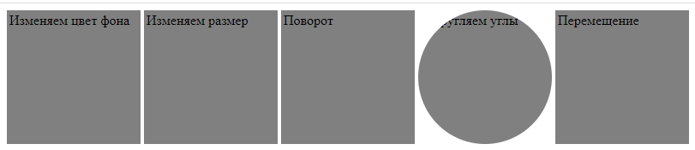
5.3 Создайте анимацию переключения светофора или индикатор прогрессии, который постепенно увеличивается.

6. ПОРЯДОК ВЫПОЛНЕНИЯ РАБОТЫ:
6.1 По предложенной литературе изучить необходимый материал и ответить на вопросы для допуска к практическому занятию;
  - Выполнить задание практического занятия;
6.3 Дать ответы на контрольные вопросы;

7. СОДЕРЖАНИЕ ОТЧЕТА:
7.1 Наименование и цель работы
7.2 Код программы
7.3 Ответы на контрольные вопросы

8. КОНТРОЛЬНЫЕ ВОПРОСЫ:
8.1 Что подразумевается под трансформацией объекта?
8.2 Какое свойство применяется для создания эффекта перехода в CSS3?
8.3 С помощью какого свойства определяется анимация в CSS3?
8.4 В чем отличие между переходом и анимацией?

ПРИЛОЖЕНИЕ:
Трансформация
Для создания трансформации в CSS применяется свойство transform.
Для поворота элемента свойство transform использует функцию rotate:
transform: rotate(угол_поворота deg);
Масштабирование: transform: scale(величина_масштабирования);
Для перемещения элемента используется функция translate:
transform: translate(offset_X, offset_Y);
Для наклона элемента применяется функция skew().
transform: skew(X, Y);

Переходы
Переход (transition) представляет анимацию от одного стиля к другому в течении определенного периода времени.
div{
background-color: #ccc;
transition-property: background-color;
transition-duration: 2s;
}

div:hover{
background-color: red;
}

Чтобы указать свойство как анимируемое, его название передается свойству transition-property. Далее устанавливается время перехода в секундах (можно в миллисекундах – ms) с помощью свойства transition-duration.
Свойства transition-timing-function позволяет контролировать скорость хода и выполнения анимации. В качестве значения свойства может применяться одна из следующих функций:
linear – плавный переход, равномерный по времени;
ease – анимация ускоряется к середине и замедляется в конце;
ease-in – происходит ускорение в начале;
ease-out – происходит ускорение в конце;
ease-in-out - анимация ускоряется к середине и замедляется в конце;
cubic-bezier- к анимации применяется кубическая функция Безье. Для ее использования необходимо передать ряд значений.
Свойство transition можно написать сокращенно: transition: background-color 3s ease-in-out 500ms;

Анимация
Анимация опирается на последовательную смену ключевых кадров (keyframes). Объявление ключевого кадра в CSS3 имеет следующую форму:
@keyframes название_анимации {
from {
/* начальные значения свойств CSS */ }
to {
/* конечные значения свойств CSS */ }
}
Например, определим анимацию для фонового цвета элемента:
@keyframes backgroundColorAnimation {
from {
background-color: red;
}
to {
background-color: blue;
}
}
div{
width: 100px;
height: 100px;
margin: 40px 30px;
border: 1px solid #333;

background-color: #ccc;
animation-name: backgroundColorAnimation;
animation-duration: 2s;
}

Множество ключевых кадров
Для определения промежуточного кадра применяется процентное значение анимации:

@keyframes backgroundColorAnimation {
from {
background-color: red;}
25%{
background-color: yellow;}
50%{
background-color: green; }
75%{
background-color: blue;}
to {
background-color: violet;}
}

ПРАКТИЧЕСКОЕ ЗАНЯТИЕ № 13
НАИМЕНОВАНИЕ: Flexbox – элементы на веб - страницах
1. ЦЕЛЬ: Научиться применять элементы Flexbox на веб страницах. Формировать компетенции ОК 1 – ОК 9; овладеть знаниями и умениями для освоения ПК 8.1

2. ПОДГОТОВКА К ЗАНЯТИЮ: по предложенной литературе повторить тему «CSS flexbox» и ответить на следующие вопросы:
2.1 Что такое Flexbox? Из чего состоит Flexbox?
2.2 Какие задачи позволяет решить Flexbox?

3. ЛИТЕРАТУРА:
3.1 Шомас Е.А. Проектирование и разработка пользовательского интерфейса. Учебное пособие по МДК.08.01. – Самара.: КС ПГУТИ, 2022г.
3.2 https://html5book.ru/osnovy-css/ - Основы CSS

4. ПЕРЕЧЕНЬ ОБОРУДОВАНИЯ И ПРОГРАММНОГО ОБЕСПЕЧЕНИЯ:
4.1 ПЭВМ, подключенные к сети Интернет
4.2 Браузеры
4.3 Текстовый редактор

5. ЗАДАНИЕ:
5.1 Создать фотогалерею из 10 изображений на flexbox.
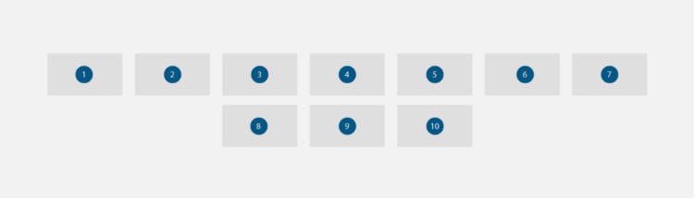
5.2 Создать карточки (сетка с ценами) следующего образца:


6. ПОРЯДОК ВЫПОЛНЕНИЯ РАБОТЫ:
6.1 По предложенной литературе изучить необходимый материал и ответить на вопросы для допуска к практическому занятию;
6.2 Выполнить задание практического занятия;
6.3 Дать ответы на контрольные вопросы;

7. СОДЕРЖАНИЕ ОТЧЕТА:
7.1 Наименование и цель работы
7.2 Ответы на контрольные вопросы
7.3 Код программы и скрин ее выполнения

8. КОНТРОЛЬНЫЕ ВОПРОСЫ:
8.1 Какие задачи можно решить, используя модель flexbox при верстке веб - страниц?
8.2 Что обозначает свойство со следующим значением flex-flow: row nowrap?

ПРИЛОЖЕНИЕ:
CSS flexbox – модуль макета гибкого контейнера – представляет собой способ компоновки элементов, в основе которой лежит идея оси.
Flexbox состоит из гибкого контейнера (flex container) и гибких элементов (flax items). Гибкие элементы могут выстраиваться в строку или столбец, а оставшееся между ними пространство распределяться различным образом.
Модель flexbox выглядит следующим образом:
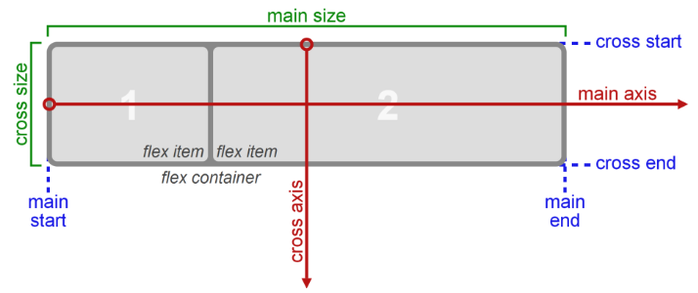
Главная ось (main axis) – ось вдоль которой выкладываются flex – элементы.
Main start и main end – линии, которые определяют начальную и конечные стороны flex контейнера, относительно которых выкладываются flex – элементы.
Основной размер (main size) – ширина и высота flax – контейнера или элементов;

Flex – контейнер
Flex – контейнер устанавливает новый гибкий контекст форматирования для его содержимого. Он не является блочным контейнером, не поддерживает свойства float, clear, vertical-align.
Модель flexbox – разметки связана с определенным значение CSS – свойства display родительского html – элемента, содержащего внутри себя дочерние блоки. Для управления элементами с помощью этой модели нужно установить свойство display следующим образом:
.flex-container{
display: flex;
background-color: antiquewhite;
}
.flex-container{
display: inline-flex;
background-color: antiquewhite;
}
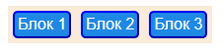
После установки данных значение свойства каждый дочерний элемент автоматически становится flex – элементом, выстраиваясь в один ряд.

Flex – элементы
Flex – элементы – блоки, представляющие содержимое flex – контейнера в потоке. Содержимое flex – контейнера можно разложить в любом направлении и в любом порядке.
Свойство flex-direction
Свойство относиться к flex – контейнеру. Управляет направлением главной оси, вдоль которой укладываются flex – элементы, в соответствии с текущим режимом записи. Значения свойства:
flex-direction: row // значение по умолчанию, слева направо
flex-direction: row-revers // справа налево
flex-direction: column // сверху вниз
flex-direction: column – revers // снизу вверх
Свойство flex-wrap
Свойство определяет, будет ли контейнер однострочным или многострочным, а также задает направление поперечной оси, определяющее направление укладки новой линии flex – контейнера. По умолчанию элементы укладываются в одну строку, вдоль главной оси. При переполнении они будут выходить за пределы рамки контейнера. Значения свойства:
nowrap – значение по умолчанию, элементы не переносятся, располагаются в одну линию
wrap – элементы переносятся, располагаясь в несколько горизонтальных рядов
wrap – revers – элементы переносятся на новые линии, располагаясь в обратном порядке
initial – устанавливает значение свойства по умолчанию
inherit – наследует значение от родительского элемента
.flex-container{
display: flex;
flex-wrap: wrap;
background-color: antiquewhite;
}
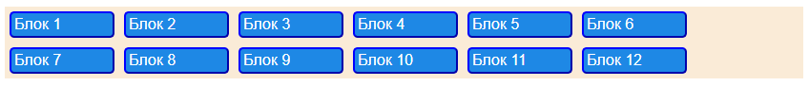
Свойство flex-flow
Свойство определяет краткую запись направления и многострочности (заменяет свойства flex-direction и flex-wrap). Значение по умолчанию flex-flow: row nowrap. Перепишем предыдущий пример:
.flex-container{
display: inline-flex;
flex-flow: row wrap;
background-color: antiquewhite;
}
Гибкость flex – элементов
За гибкость макета отвечают свойства:
flex-grow – коэффициент растяжения
flex-shrink - коэффициент сужения
flex-basis – базовая ширина элемента
Все свойства можно задать через сокращенную запись: flex: 0 1 auto; (это значение по умолчанию).
.flex-container{
display: inline-flex;
flex-flow: row wrap;
}
.flex-item{
…
flex: 0 1 100px;
}
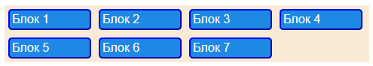
Если flex: 1 1 100px;
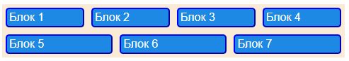
ПРАКТИЧЕСКОЕ ЗАНЯТИЕ № 14
НАИМЕНОВАНИЕ: Использование колонок на веб - страницах
1. ЦЕЛЬ: Научиться верстать многоколоночные макеты. Формировать компетенции ОК 1 – ОК 9; овладеть знаниями и умениями для освоения ПК 8.1

2. ПОДГОТОВКА К ЗАНЯТИЮ: По указанной литературе повторить тему «CSS columns», ответить на следующие вопросы:
2.1 Где можно увидеть многоколоночную верстку?
2.2 Что можно помещать в колонки?

3. ЛИТЕРАТУРА:
  - Шомас Е.А. Проектирование и разработка пользовательского интерфейса. Учебное пособие по МДК.08.01. – Самара.: КС ПГУТИ, 2022г.
  - https://html5book.ru/css3-columns/ - Уроки CSS3

4. ПЕРЕЧЕНЬ ОБОРУДОВАНИЯ И ПРОГРАММНОГО ОБЕСПЕЧЕНИЯ:
4.1 ПЭВМ, подключенные к сети Интернет
4.2 Текстовый редактор, браузер

5. ЗАДАНИЕ:
5.1 Сверстать страницу по следующему образцу:
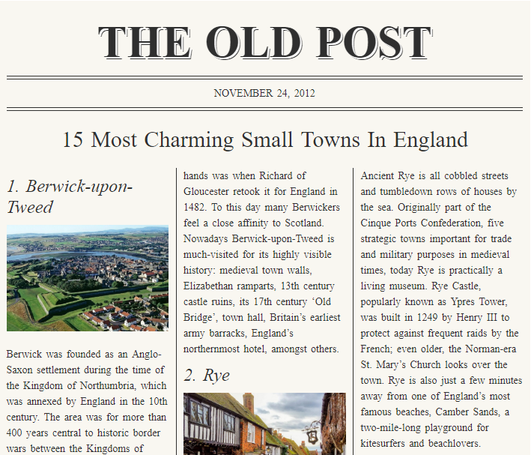

- ПОРЯДОК ВЫПОЛНЕНИЯ РАБОТЫ:
6.1 По предложенной литературе изучить необходимый материал и ответить на вопросы для допуска к практическому занятию;
6.2 Выполнить задание практического занятия;
6.3 Дать ответы на контрольные вопросы.

7. СОДЕРЖАНИЕ ОТЧЕТА:
7.1 Наименование и цель работы;
  - Код – программы и скрин выполненного задания;
7.3 Ответы на контрольные вопросы;

8. КОНТРОЛЬНЫЕ ВОПРОСЫ:
8.1 Какое свойство используется для определения количества колонок?
8.2 Какое свойство применяется для определения ширины колонок?
8.3 Какие свойства можно применить к разделительной линии между колонками?

ПРИЛОЖЕНИЕ:
Модель CSS columns описывает многоколоночный макет, который позволяет организовывать содержимое таким образом, чтобы оно занимало несколько вертикальных контейнеров, подобно газете или журналу.
Колонки могут содержать заголовки, текст, таблицы, картинки и любые другие inline – элементы.
Количество и ширина колонок
Свойства column-count и column-width используется для установки количества и ширины колонок. Свойство columns, является сокращенным свойством, посредством которого можно одновременно задать количество и ширину колонок.
Ширина колонок (column-width) указывает минимальную ширину, которую должен занимать каждый столбец. Значения свойства:
длина – задается в px, em. Проценты не допускаются, а также и отрицательные значения;
auto – значение по умолчанию, зависит и от других свойств, например количества колонок;
initial – устанавливает значение свойства в значение по умолчанию;
inherit – наследуется от родительского элемента.

Синтаксис:
column-width: auto;
column-width: 100px;
column-width: 10em;

Количество колонок (column-count) описывает количество колонок, а их ширина будет рассчитываться, исходя из ширины доступного пространства. Свойство не наследуется. Может принимать следующие значения:
число – задается целым числом, которое должно быть больше 0;
auto – значение по умолчанию, зависит и от других свойств, например ширины колонок;
initial – устанавливает значение свойства в значение по умолчанию;
inherit – наследуется от родительского элемента.

column-count: auto;
column-count: 2;
column-count: inherit;
column-count: initial;

Можно задать оба свойства одновременно, например,
columns: auto 12em; /* column-width: 12em; column-count: auto */
columns: 2 auto; /* column-width: auto; column-count: 2 */

Промежутки между колонками и разделительные линии
Промежутки между колонками и разделительные линии помещаются между колонками в одном многоколоночном контейнере. Длина промежутков и разделительных линий равна высоте колонки. Промежутки в колонках занимают место, т.е. раздвигают содержимое в соседних колонках.
Разделительные линии рисуются в середине промежутка между колонками, не занимая места.
За промежутки между колонками отвечает свойство column-gap. Значение свойства задается следующими значениями:
длина – промежуток задается в единицах длины. Значение не отрицательное;
normal – значение по умолчанию, соответствует значению 1em;
initial – устанавливает значение свойства в значение по умолчанию;
inherit – наследуется от родительского элемента.

Разделительная линия определяется с помощью свойства column-rule.
Можно определить цвет разделительной линии - column-rule-color.
Можно задать стиль разделительной линии - column-rule-style. В этом случае принимаются следующие значения (перечислены не все):
none – значение по умолчанию, равно 0;
hidden – линия отсутствует (скрыта);
dotted – квадратные точки;
dashed – тире;
solid- сплошная линия;
double – двойная линия;
groove- объемная линия.
Ширина разделительной линии: column-rule-width. Значения:
длина – задается в единицах длины;
thin – тонкая линия;
medium – средняя толщина (по умолчанию);
thick – утолченная линия.
Можно все свойства разделительной линии записать кратко:
column-rule: solid thick blue;

Разрыв колонок
Когда содержимое размещено в нескольких колонках, браузер должен определить, где размещаются разрывы колонок. Для решения данной задачи введено три свойства: break-before, break- after и break-inside.

Охват колонок (свойство column-span)
Свойство позволяет элементу охватить несколько столбцов. Указывается не для блока – контейнера, а для конкретного элемента внутри, например, заголовка. Принимает значения: none и all.

Заполнение колонок содержимым (свойство column – fill)
Свойство column – fill контролирует заполнение колонок содержимым. Различают две стратегии заполнения колонок: колонки могут быть выравнены по высоте или нет. Если они выравнены, браузеры пытаются минимизировать изменения высоты колонки, учитывая при этом вынужденные разрывы. Если не выравнены, они заполняются последовательно, некоторые из них могут быть частично заполнены или вообще не заполнены. Значения:
auto - колонки заполняются последовательно;
balance – отображает содержимое одинаково во всех колонках (значение по умолчанию);
balance-all – равномерное выравнивание содержимого.

Переполнение внутри многоколоночного контейнера может привести к разрыву колонки, содержимое, которое выходит за границы колонки, выходит за ее границы и не обрезается. Это в первую очередь касается изображений. Для решения этой задачи, для изображений следует прописать свойства:

img {
display: block;/*убираем нижний отступ под картинкой*/
width: 100%;/*растягиваем рисунок на всю ширину блока-контейнера*/
}

Разбивка на страницы и переполнение вне многоколоночного контейнера

Содержимое и разделительные линии, которые выходят за рамки колонок по краям, обрезаются в соответствии со свойством overflow.
Многоколоночный контейнер может иметь больше колонок, чем у него есть для этого места из-за ограничения высоты колонок (например, с помощью height или max-height) и явных разрывов колонок. В этом случае дополнительные колонки создаются в направлении строки, перемещаясь на следующие страницы.
ПРАКТИЧЕСКОЕ ЗАНЯТИЕ № 15
НАИМЕНОВАНИЕ: Использование CSS - сетки
1. ЦЕЛЬ: Научиться создавать сетку для шаблона сайта. Формировать компетенции ОК 1 – ОК 9; овладеть знаниями и умениями для освоения ПК 8.1

2. ПОДГОТОВКА К ЗАНЯТИЮ: По указанной литературе повторить тему «Grid», ответить на следующие вопросы:
2.1 Где можно применить сетку Grid?
2.2 Какие основные компоненты содержатся в Grid?

3. ЛИТЕРАТУРА:
  - Шомас Е.А. Проектирование и разработка пользовательского интерфейса. Учебное пособие по МДК.08.01. – Самара.: КС ПГУТИ, 2022г.
  - https://html5book.ru/css-grid/ - Grid
  - https://html5book.ru/css3-filtry/ - Фильтры

4. ПЕРЕЧЕНЬ ОБОРУДОВАНИЯ И ПРОГРАММНОГО ОБЕСПЕЧЕНИЯ:
4.1 ПЭВМ, подключенные к сети Интернет
4.2 Текстовый редактор, браузер

5. ЗАДАНИЕ:
5.1 Сверстать следующие резиновые макеты с использованием grid - сетки:
Вариант 1
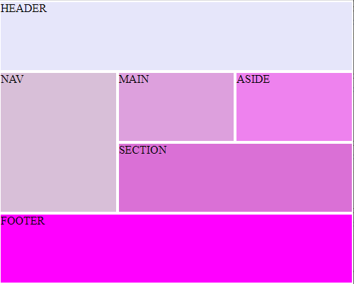
Вариант 2
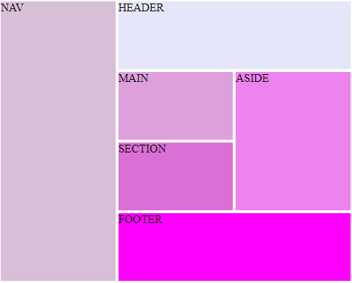

5.2 Сверстать сетку с фотографиями. Основная часть страницы состоит из блоков с фотографиями, для которых задан фильтр grayscale, придающий им эффект черно-белых фотографий. При наведении этот эффект исчезает.


ПОРЯДОК ВЫПОЛНЕНИЯ РАБОТЫ:
6.1 По предложенной литературе изучить необходимый материал и ответить на вопросы для допуска к практическому занятию;
6.2 Выполнить задание практического занятия опираясь на пункт Приложение;
6.3 Дать ответы на контрольные вопросы.

7. СОДЕРЖАНИЕ ОТЧЕТА:
  - Наименование и цель работы;
7.2 Код – программы и скрин выполненного задания;
7.3 Ответы на контрольные вопросы;

8. КОНТРОЛЬНЫЕ ВОПРОСЫ:
8.1 Какое свойство используется для определения обертки для элементов Grid?
8.2 Какие свойства применяются для определения количества столбцов и строк в макете?
8.3 Через какие свойства можно задать поведение элементов внутри макета, созданного на сетке Grid?

ПРИЛОЖЕНИЕ:

Модуль Grid – мощный и простой инструмент для создания макета веб – сайта.
Двумя основными компонентами CSS Grid являются обертка (Родитель) и элементы (Дети). Обертка – это фактически сетка, а элементы – это содержимое внутри сетки.

Разметка для обертки с шестью элементами:
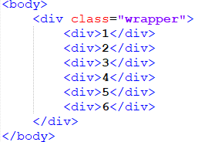

Чтобы превратить обертку div в сетку, дадим ей отображение grid:
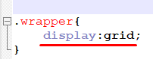

Добавим для вложенных div немного стилей, не связанных с Grid.
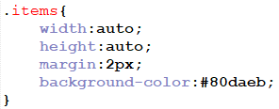

В настоящий момент сетка ничего не делает, она только складывает 6 div друг в друга.
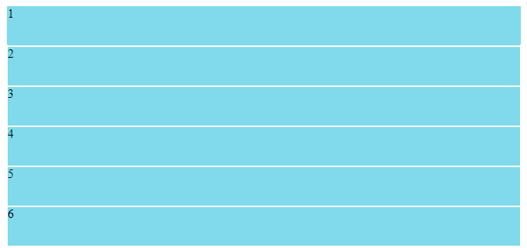

Столбцы и строки
Чтобы сделать макет двумерным, нужно определить столбцы и строки. Создадим три столбца и две строки. Будем использовать свойства grid-template-rows и grid-template-columns.
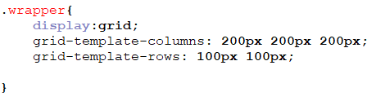
Так как мы написали три значения для свойства grid-template-columns, то мы получим три столбца. Для свойства grid-template-rows указали два значения, значит будет две строки. Значения определяют ширину столбцов (200px) и высоту строк (100px). Результат:
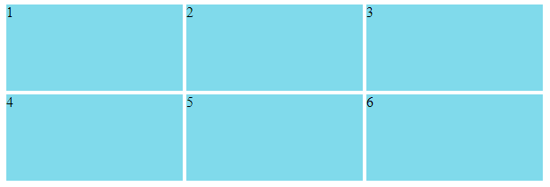

Переопределим размеры столбцов и строк, чтобы уловить взаимосвязь:
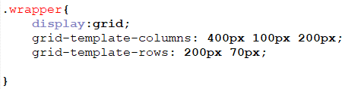
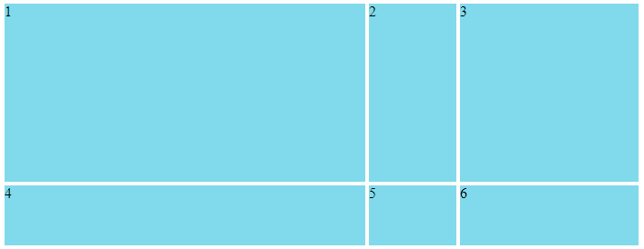

Расположение элементов
Создадим сетку 3х3, используя нашу разметку:
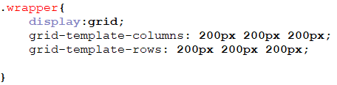
Результат:
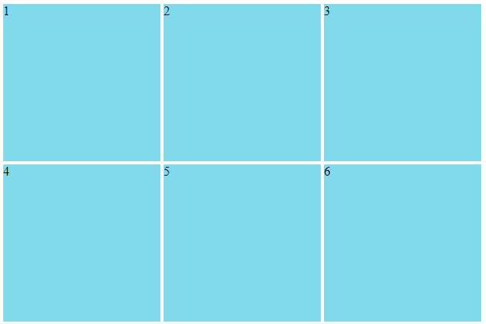

В окне браузера мы видим только сетку 3х2, в то время как мы определили ее как 3х3. У нас есть только 6 элементов, чтобы заполнить эту сетку. Если бы у нас было еще три элемента, то и нижняя строка была бы заполнена.
Для позиционирования и изменения размера элементов мы будем указывать их и использовать свойства grid-column и grid-row:

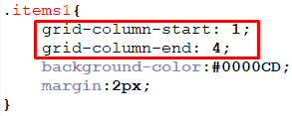

В свойстве мы указали, что items1 начинается у нас с первой линии сетки и заканчивается на четвертом столбце. Другими словами, займет всю строку.
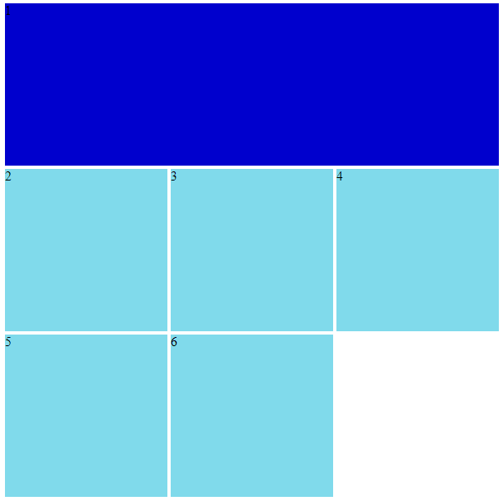

Почему оказалось 4 столбца? На рисунке проведем линии столбцов (линии строк проводятся аналогично):
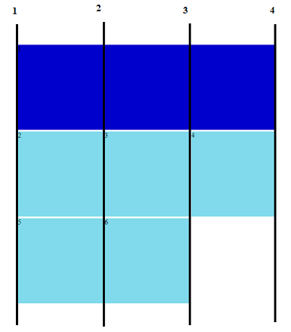

Теперь мы используем все строки в сетке. Когда мы сделали так, чтобы первый элемент занимал весь первый ряд, он сдвинул все остальные элементы вниз.
Более простой синтаксис для примера выше:
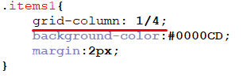
Перестроим элементы следующим образом:
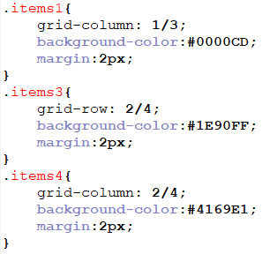

Получим следующий результат:

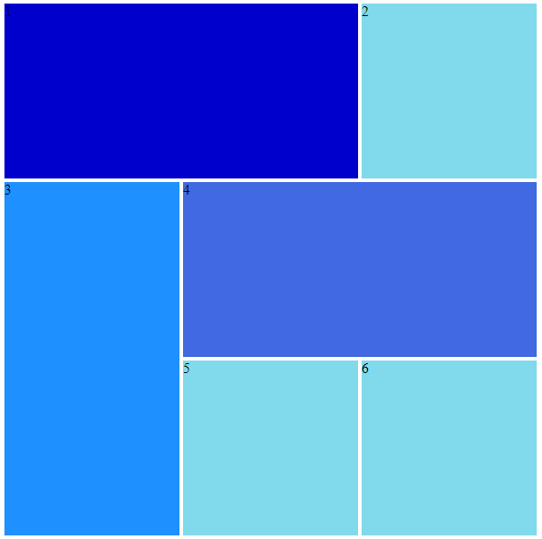

ПРАКТИЧЕСКОЕ ЗАНЯТИЕ № 16
НАИМЕНОВАНИЕ: Адаптивность веб – страниц с применением правил CSS
1. ЦЕЛЬ: Научиться верстать адаптивные веб – страницы с применением media - правил. Формировать компетенции ОК 1 – ОК 9; овладеть знаниями и умениями для освоения ПК 8.1

2. ПОДГОТОВКА К ЗАНЯТИЮ: По указанной литературе повторить тему «Введение в адаптивный дизайн», ответить на следующие вопросы:
2.1 Что значит адаптивный веб - сайт?
2.2 За счет чего может достигаться адаптивность?

3. ЛИТЕРАТУРА:
  - Шомас Е.А. Проектирование и разработка пользовательского интерфейса. Учебное пособие по МДК.08.01. – Самара.: КС ПГУТИ, 2022г.
  - https://html5book.ru/css3-mediazaprosy/- Уроки CSS3

4. ПЕРЕЧЕНЬ ОБОРУДОВАНИЯ И ПРОГРАММНОГО ОБЕСПЕЧЕНИЯ:
4.1 ПЭВМ, подключенные к сети Интернет
4.2 Текстовый редактор, браузер

5. ЗАДАНИЕ:
5.1 Создать адаптивную веб-страницу, которая позволяет на экране ПК просматривать три блока с изображением и текстом. При изменении расширения экрана до 768 и меньше, блоки смещаются вниз (друг под друга).
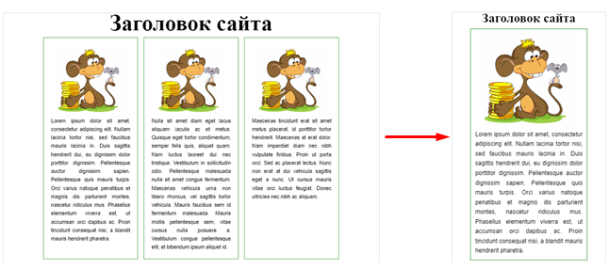
- ПОРЯДОК ВЫПОЛНЕНИЯ РАБОТЫ:
6.1 По предложенной литературе изучить необходимый материал и ответить на вопросы для допуска к практическому занятию;
6.2 Выполнить задание практического занятия;
6.3 Дать ответы на контрольные вопросы.

7. СОДЕРЖАНИЕ ОТЧЕТА:
7.1 Наименование и цель работы;
7.2 Код – программы и скрин выполненного задания;
  - Ответы на контрольные вопросы;

8. КОНТРОЛЬНЫЕ ВОПРОСЫ:
8.1 Как тестируются адаптивные сайты для различных расширений экрана на ПК?
8.2 С какого тега начинается адаптивность любого сайта?

ПРИЛОЖЕНИЕ:
Адаптивный веб-дизайн позволяет хорошо выглядеть веб - странице на всех устройствах (компьютерах, планшетах и телефонах).
Адаптивность достигается:
- Удалением (скрытием) блоков и/или перераспределением их между собой:
- Изменение размеров блоков в зависимости от ширины экрана.

Тестирование адаптивного сайта
Современные браузеры позволяют эмулировать запуск веб – страницы на том или ином устройстве с различной шириной экрана. Например, в Google Chrome надо перейти в меню Дополнительные инструменты – Инструменты разработчика (F12). После открытия панели разработчика в начале меню самой панели нажать на иконку мобильного телефона, и после этого можно будет эмулировать отображение страницы на различных устройствах.

Мета-тег viewport
Адаптивный дизайн начинается с мета-тега viewport, который размещается в разделе head, например:

<meta name="viewport" content="width=device-width, initial-scale=1.0">

Вся видимая часть на экране браузера описывается понятием viewport, по сути - это область в которую веб – браузер пытается «впихнуть» веб – страницу. По умолчанию браузер считает, что каждая веб – страница предназначена для стандартных экранов ПК. При этом для каждого браузера устанавливается своя ширина области viewport. Если устройство имеет меньшую ширину экрана, то страница сжимается на коэффициент масштабирования. Чтобы избежать подобной картины следует использовать мета-тег viewport.

Правила Media Query
Важным элементом в построении адаптивного дизайна являются правила Media Query, которые позволяют определить стиль в зависимости от размера браузера пользователя.

<head>
<title>Адаптивная веб-страница</title>
<meta name="viewport" content="width=device-width">
<link rel="stylesheet" type="text/css" href="desctop.css" />
<link rel="stylesheet" type="text/css" media="(max-device-width:480px)" href="mobile.css" />
</head>

Значение атрибута media="(max-device-width:480px)" говорит о том, что стили из файла mobile.css будут применяться к тем устройствам, максимальная ширина экрана которых составляет 480px, т.е. для мобильных устройств.
С помощью ключевого слова and можно комбинировать условия:

<link rel="stylesheet" type="text/css" media="(min-width:481px) and (max-width:768px)" href="mobile.css" />

С помощью директивы @import можно определить один css-файл и импортировать в нем стили для определенных устройств:

@import url(desctop.css);
@import url(tablet.css) (min-device-width:481px) and (max-device-width:768);
@import url(mobile.css) (max-device-width:480px);

Также можно не разделят стили по файлам, а использовать правила CSS3 Media Query в одном файле css:

body {
background - color: red;}

/*Далее остальные стили*/
@media (max-device-width:480px){
body {
background -color: blue;
}

/*Далее остальные стили*/}
ПРАКТИЧЕСКОЕ ЗАНЯТИЕ №17
НАИМЕНОВАНИЕ: Верстка адаптивного сайта по предоставленному шаблону
1 ЦЕЛЬ: Сверстать две основные страницы сайта для интернета - магазина в соответствии с предоставленными прототипами страниц. Формировать компетенции ОК 1 – ОК9; овладеть знаниями и умениями для освоения ПК 8.2

2 ПОДГОТОВКА К ЗАНЯТИЮ: По предложенной литературе повторить материал на тему «Разработка адаптивных веб – сайтов» и ответить на следующие вопросы:
2.1 Какие программные средства используются при подготовке шаблона сайта?
2.2 Что означает слово «адаптивность». Как добиться адаптивности сайта?

- ЛИТЕРАТУРА:
3.1 Шомас Е.А. Проектирование и разработка пользовательского интерфейса. Учебное пособие по МДК.08.01. – Самара.: КС ПГУТИ, 2022г.
3.2 Материал об отзывчивом и адаптивном дизайне сайта [Электронный ресурс]. Режим доступа - https://html5book.ru/otzyvchivyj-dizayn-saita/ , свободный

4. ПЕРЕЧЕНЬ ОБОРУДОВАНИЯ И ПРОГРАММНОГО ОБЕСПЕЧЕНИЯ:
4.1 ПЭВМ, подключенные к сети Интернет
4.2 Браузеры
  - Текстовый редактор

5. ЗАДАНИЕ:
  - Сверстать веб – приложение (две основные страницы) по продаже продуктов питания и напитков, например, пицца, роллы и напитки или чай, кофе и сопутствующие товары) по предоставленным шаблонам;
  - В дизайне должен использоваться принцип единообразия в структуре страниц: единый размер элементов, высота кнопок, оформление заголовков, основного текста, ссылок и т.д.;
  - Страницы сайта должны быть сверстаны с учетом просмотра их на различных устройствах с различными разрешениями (360 х 640, 768 х 1024, 1200 и более);

- ПОРЯДОК ВЫПОЛНЕНИЯ РАБОТЫ:
6.1 По предложенной литературе изучить необходимый материал и ответить на вопросы для допуска к практическому занятию;
6.2 Выполнить задание практического занятия;
6.3 Дать ответы на контрольные вопросы;

- СОДЕРЖАНИЕ ОТЧЕТА:
7.1 Наименование и цель работы;
7.2 Ответы на контрольные вопросы;
7.3 Выводы по работе (сравнить два метода верстки);
7.4 Прикреплённые к отчету архивные файлы с выполненным заданием.

8 КОНТРОЛЬНЫЕ ВОПРОСЫ:
8.1 Каким образом можно сделать сайт «отзывчивым»?
8.2 Для чего создается шаблон (макет) будущего сайта?

ПРИЛОЖЕНИЕ:
Прототипы главной и дочерней страниц:
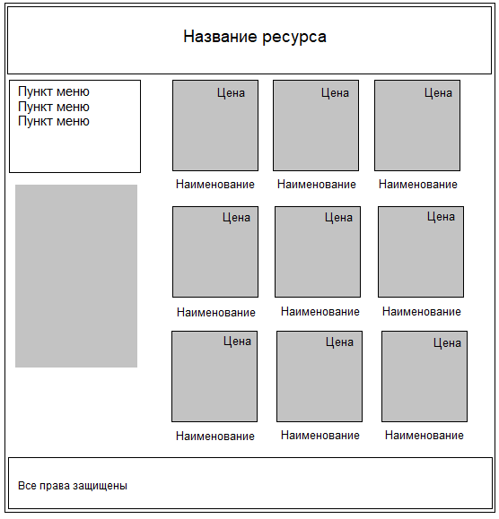
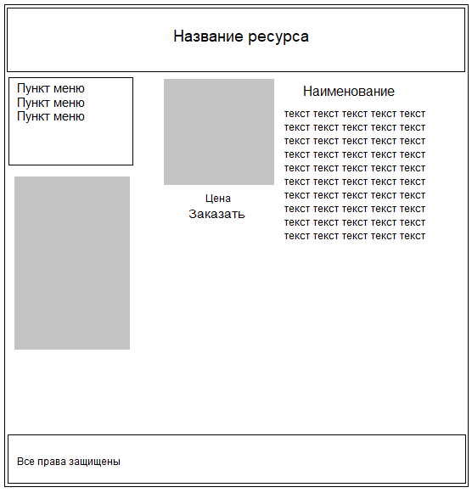

Пример заполненных страниц для версии просмотра на ПК:
Главная страница:
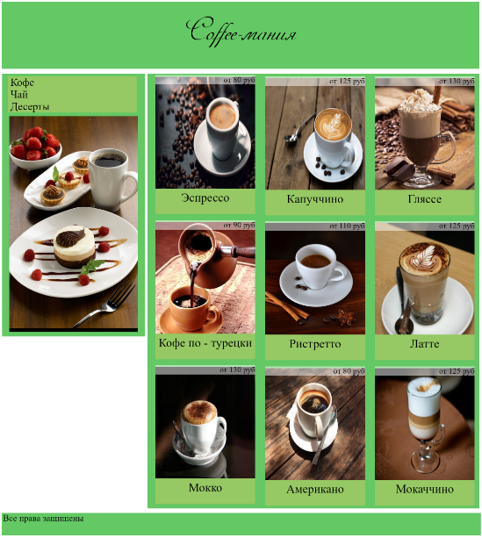
Дочерняя страница
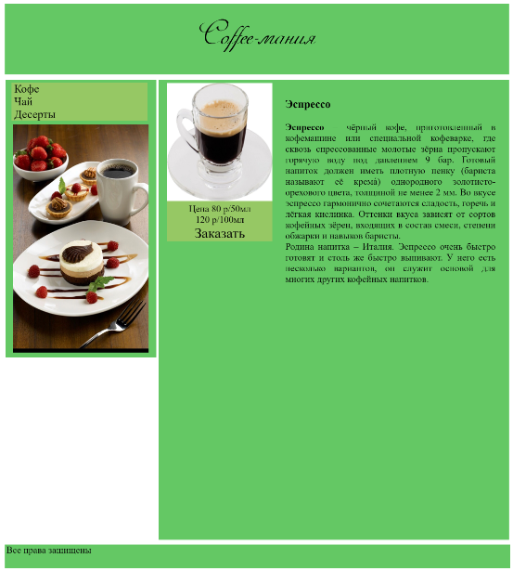

Пример заполненных страниц для версии просмотра на планшете (смартфоне):

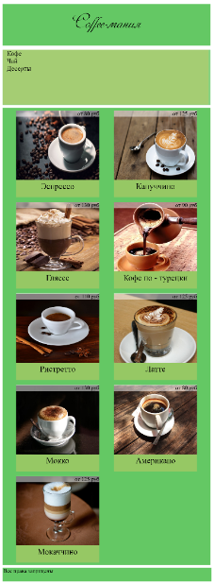
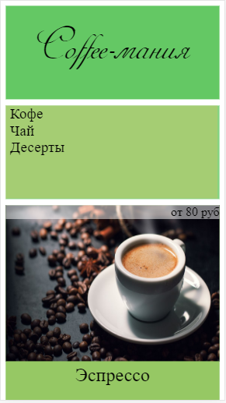

ПРАКТИЧЕСКОЕ ЗАНЯТИЕ № 18
НАИМЕНОВАНИЕ: Применение компонентов Bootstrap при создании веб – приложений
1. ЦЕЛЬ: Научиться использовать сетку Bootstrap для создания шаблона сайта, внедрять компоненты Bootstrap на созданную страницу. Формировать компетенции ОК 1 – ОК9; овладеть знаниями и умениями для освоения ПК 8.1

2. ПОДГОТОВКА К ЗАНЯТИЮ: по предложенной литературе повторить тему «Фреймворк Bootstrap» и ответить на следующие вопросы:
2.1 Назначение фреймворка?
2.2 Какие компоненты представлены во фреймворке?

3. ЛИТЕРАТУРА:
3.1 Шомас Е.А. Проектирование и разработка пользовательского интерфейса. Учебное пособие по МДК.08.01. – Самара.: КС ПГУТИ, 2022г.
3.2 https://getbootstrap.com/– фреймворк Bootstrap

4. ПЕРЕЧЕНЬ ОБОРУДОВАНИЯ И ПРОГРАММНОГО ОБЕСПЕЧЕНИЯ:
4.1 ПЭВМ, подключенные к сети Интернет
4.2 Браузеры
4.3 Текстовый редактор

5. ЗАДАНИЕ:
5.1 Создать собственный профиль по аналогии социальных сетей. Пример профиля должен выглядеть следующим образом:

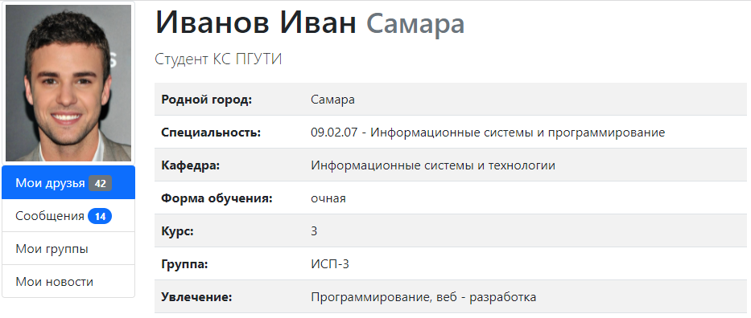

6. ПОРЯДОК ВЫПОЛНЕНИЯ РАБОТЫ:
6.1 По предложенной литературе изучить необходимый материал и ответить на вопросы для допуска к практическому занятию;
6.2 Выполнить задание практического занятия опираясь на пункт Приложение;
6.3 Дать ответы на контрольные вопросы;

7. СОДЕРЖАНИЕ ОТЧЕТА:
7.1 Наименование и цель работы
7.2 Ответы на контрольные вопросы
7.3 Код программы и скрин ее выполнения

8. Контрольные вопросы:
8.1 Сколько колонок идет в стандартной сетке Bootstrap?
8.2 Как сверстать фиксированный макет на основе сетки Bootstrap?
8.3 Как сверстать резиновый макет на основе сетки Bootstrap?
8.4 Какие стандартные классы для разметки макеты представлены в Bootstrap?
ПРИЛОЖЕНИЕ:
Ход выполнения задания:
- Для выполнения задания нужно взять шаблон, к которому подключен Bootstrap. Можно взять стартовый шаблон (Starter template) на сайте https://getbootstrap.com/docs/5.0/getting-started/introduction/

- Основа профиля (его сетка) состоит из двух колонок:

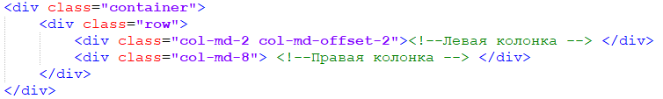

- Левая колонка включает в себя следующие элементы:
Фотография – необходимо разместить изображение шириной 200px, высота произвольная. Пример:

<img src="" class="img-thumbnail" alt="" width="200" height="250">

Файл с изображением должен лежать в той же папке, что и все остальные файлы. Изображение нужно поместить в левую колонку с применением компонента Image thumbnails:
Компонент: https://getbootstrap.com/docs/5.0/content/images/#image-thumbnails

Пример:

- Список ссылок реализован с помощью компонента Active items:
Компонент: https://getbootstrap.com/docs/5.0/components/list-group/

Внутри списка используется компонент badge:
Компонент: https://getbootstrap.com/docs/5.0/components/badge/

Пример:
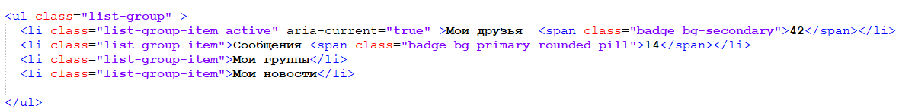

- Правая колонка состоит из следующих компонентов:

Заголовок: <h1> Иванов Иван <small class="text-muted">Самара</small></h1>
Тег <small class="text-muted"> размещенный внутри заголовка, делает текст размером меньше и более блеклого оттенка.
Компонент: https://bootstrap-4.ru/docs/5.1/content/typography/?#headings

Лид: выделяющийся, отстоящий от основной массы параграф (абзац), формируется добавлением класса .lead
Компонент: https://bootstrap-4.ru/docs/5.1/content/typography/?#headings

- Список характеристик пользователя, реализовывается с помощью таблиц:
Компонент: https://bootstrap-4.ru/docs/5.1/content/tables/

Пример таблицы с одной строкой:
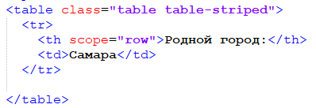
ПРАКТИЧЕСКОЕ ЗАНЯТИЕ № 19
НАИМЕНОВАНИЕ: Верстка сайта на основе фреймворка
1. ЦЕЛЬ: Научиться использовать сетку Bootstrap для создания шаблона сайта, внедрять компоненты Bootstrap на созданную страницу. Формировать компетенции ОК 1 – ОК9; овладеть знаниями и умениями для освоения ПК 8.1

2. ПОДГОТОВКА К ЗАНЯТИЮ: по предложенной литературе повторить тему «Фреймворк Bootstrap» и ответить на следующие вопросы:
2.1 Каким образом можно подключить фреймворк?
2.2 Какая версия фреймворка используется в настоящее время?

3. ЛИТЕРАТУРА:
3.1 Шомас Е.А. Проектирование и разработка пользовательского интерфейса. Учебное пособие по МДК.08.01. – Самара.: КС ПГУТИ, 2022г.
3.2 https://getbootstrap.com/– фреймворк Bootstrap

4. ПЕРЕЧЕНЬ ОБОРУДОВАНИЯ И ПРОГРАММНОГО ОБЕСПЕЧЕНИЯ:
4.1 ПЭВМ, подключенные к сети Интернет
4.2 Браузеры
4.3 Текстовый редактор

5. ЗАДАНИЕ:
5.1 Создать одностраничный сайт – портфолио с использованием фреймворка Bootstrap. Пример макета сайта представлен в пункте Приложение к практическому занятию. По желанию студента он может быть полностью изменен.

6. ПОРЯДОК ВЫПОЛНЕНИЯ РАБОТЫ:
6.1 По предложенной литературе изучить необходимый материал и ответить на вопросы для допуска к практическому занятию;
6.2 Выполнить задание практического занятия опираясь на пункт Приложение;
6.3 Дать ответы на контрольные вопросы;

7. СОДЕРЖАНИЕ ОТЧЕТА:
7.1 Наименование и цель работы
7.2 Ответы на контрольные вопросы
7.3 Код программы и скрин ее выполнения

8. Контрольные вопросы:
8.1 Какие компоненты Bootstrap были использованы в процессе создания сайта?
8.2 Каким образом происходит адаптация сайта под различные версии экранов?

ПРИЛОЖЕНИЕ:
Ход выполнения работы
- Создать папку со следующей файловой структурой.
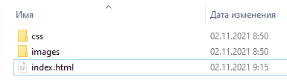

- За основу будет взят стандартный шаблон с Бутстрап.

Компонент: https://getbootstrap.com/docs/5.1/getting-started/introduction/

Бутстрап для себя делит экран на 12 колонок, независимо от размера экрана. На этом холсте вы можете создавать блоки шириной в какое-то количество колонок. Например, чтобы написать текст на половину ширины экрана, нужно создать блок шириной 6 колонок.

Блоки живут не сами по себе, а как бы в таблицах. Вы говорите Бутстрапу: «Создай мне контейнер для блока, в контейнере – строку, внутри строки – колонку, а внутри колонки – положи этот текст».
Строка заполняется ячейками слева направо. Когда кончается строка, можно создать новую строку и снова заполнить ее ячейками разной ширины. Ширина ячеек выражается в колонках. Ячейки шириной на весь экран будут иметь ширину 12 колонок, на пол – экрана – 6 колонок. Чтобы разбить экран на три части по горизонтали, нужны 3 ячейки шириной по 4 колонки. Чтобы сделать сетку, как у обычного трехколоночного сайта, попробуйте взять три ячейки: 2 колони, 8 колонок, 2 колонки.
Можно сказать, Бутстрапу: «Когда экран маленький, эту колонку выводи на всю ширину, а эту вообще прячь». Например, у нас в левой колонке было меню сайта, в центральной – основной текст, а в правой – всякие вспомогательные ссылки. Тогда говорим левой колонке на мобильном устройстве вывести на всю ширину, основной колонке – тоже на всю ширину, а правой – скрыться. Получится мобильная версия сайта.
Каждый элемент нашей страницы будем помещать в свой контейнер, чтобы потом легко можно было настроить адаптивность как нам нужно. Посмотрите внимательно этот код: это основной «кирпичик», из которого строится архитектура страниц Бутстрапа.

<div class="container">
<div class="row">
<div class="col-12">
<!— Содержимое контейнера -->
</div>
</div>
</div>

- Первое что нам нужно – это сделать заголовок всей страницы. Мы его сделаем отдельным блоком, чтобы ему ничего не мешало.

Компонент: https://getbootstrap.com/docs/5.1/content/typography/#headings

<div class="container">
<div class="row">
<div class="col-12">
<h1>Иван Иванов <span class="badge badge-info">КС ПГУТИ, группа 3ИСП-3</span></h1>
</div>
</div>
</div>

- В заголовке будем использовать класс .badge badge-info. Это нам поможет сделать акцент на тексте. Можете подобрать другой класс.

Компонент: https://getbootstrap.com/docs/5.1/components/badge/
Первый блок — "container" — говорит Бутстрапу, что здесь сейчас будет происходить вёрстка сайта. Контейнеров на сайте может быть сколько угодно, они будут стоять один под другим.
Второй блок — "row" — означает, что началась строка из 12 колонок. В контейнер нужно обязательно вложить такой row, можно несколько. Представьте, что это строка таблицы.
Третий блок отвечает за ячейки в строке. Сейчас мы сказали браузеру, что независимо от размера экрана заголовку нужно выделить 12 ячеек. При этом заголовок не растянется на всю ширину — он займёт столько места, сколько бы занял при обычной вёрстке.
- Мы добавим на сайт фотографию и текст «О себе» и посмотрим, как Бутстрап сам будет ими управлять в зависимости от размера экрана. Добавим новый контейнер и поместим в него описание на один абзац, за который отвечает тег <p>…</p>.
- Добавим свое фото, чтобы было интереснее. За это отвечает тег <img src="адрес картинки">. Фотографию поставим справа от текста так, чтобы экран как бы делился на 2 части: слева текст, справа фото:

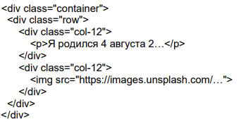

Чтобы на разных экранах этот блок выглядел хорошо, настроим его так, чтобы на маленьких экранах каждый их них растягивался на всю ширину экрана. Чтобы это сделать, нужно добавить блок с фото в тот же контейнер с абзацами и настроить колонки в каждом блоке:

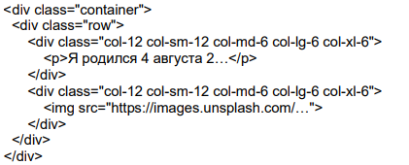

- Мы добавили описание размеров блока для каждого размера экрана и разберём его на примере текста о себе. Теперь, если экран маленький (col-sm), то первый блок займет все 12 ячеек, то есть всю ширину. Если экран среднего размера (col-md), большой (col-lg) или очень большой (col-xl) — то 6 ячеек.

- По умолчанию браузер показывает картинки в полном размере, и это выглядит некрасиво. Добавим в стили ограничение по размеру для картинки, чтобы она не вылезала за границы блока, и заодно настроим параметры заголовка и текста.
Создадим в папке css файл с собственными стилями, подключим этот файл к нашей HTML – странице. В файл css пропишем следующие правила.

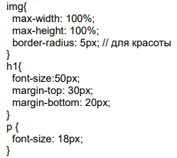

- Раздел «Мои ценности, достижения и интересы». Подзаголовок сделаем тегом <h2>…</h2> в том же контейнере.

- Создаем новый контейнер для организации двух блоков «Мои ценности и интересы» и «Мои достижения»

<div class="container">
<div class="row">
<div class="col-12 col-sm-12 col-md-6 col-lg-6 col-xl-6">
<!-- Левая колонка-->
</div>
<div class="col-12 col-sm-12 col-md-6 col-lg-6 col-xl-6">
<!-- Правая колонка-->
</div>
</div>
</div>

- Внутри колонок помещаем карточки с заголовком и описанием
Компонент: https://getbootstrap.com/docs/5.1/components/card/

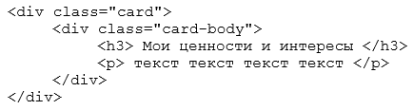

Чтобы подзаголовки не слипались с остальным содержимым, добавим в файл css стиль для подзаголовков h2 и h3 для отступа сверху и снизу:

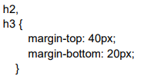

- Далее сделаем блок «Копилка достижений и творческих работ». Список достижений сделаем так, чтобы на больших экранах он занимал 3 или 4 колонки, на средних – 6, а на телефонах занимал весь макет по ширине.

<div class="container">
<div class="row">
<div class="col-12 col-sm-12 col-md-6 col-lg-4 col-xl-4"> </div>
<div class="col-12 col-sm-12 col-md-6 col-lg-4 col-xl-4"> </div>
<div class="col-12 col-sm-12 col-md-6 col-lg-4 col-xl-4"> </div>
</div>
</div>

- Внутри колонок помещаем карточки с изображением, подзаголовком и описанием.
- Блок «Контакты» оформляем на всю ширину экрана.
- Пример сверстанного сайта представлен на рисунке:

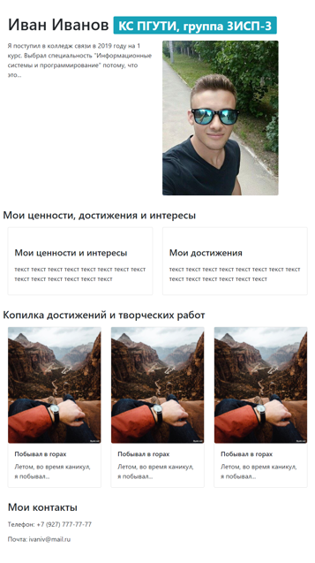
ПРАКТИЧЕСКОЕ ЗАНЯТИЕ №20

НАИМЕНОВАНИЕ: Размещение сайта в интернете на бесплатном хостинге

1 ЦЕЛЬ: Разместить сверстанный сайт в сети интернет. Формировать компетенции ОК 1 – ОК9; овладеть знаниями и умениями для освоения ПК 8.1

2 ПОДГОТОВКА К ЗАНЯТИЮ: По предложенной литературе повторить материал на тему «Размещение сайта на бесплатном хостинге» и ответить на следующие вопросы:
  - Что такое хостинг?

3 ЛИТЕРАТУРА:
3.1 Шомас Е.А. Проектирование и разработка пользовательского интерфейса. Учебное пособие по МДК.08.01. – Самара.: КС ПГУТИ, 2022г.
3.2 Официальный сайт GitHub [Электронный ресурс]. Режим доступа - https://github.com/, свободный

4. ПЕРЕЧЕНЬ ОБОРУДОВАНИЯ И ПРОГРАММНОГО ОБЕСПЕЧЕНИЯ:
4.1 ПЭВМ, подключенные к сети Интернет
4.2 Браузеры
4.3 Текстовый редактор

5. ЗАДАНИЕ:
5.1 Разместите сайт, сверстанный в предыдущей работе на любом бесплатном хостинге. Пример размещения на сервисе GitHub показан в приложении

6. ПОРЯДОК ВЫПОЛНЕНИЯ РАБОТЫ:
6.1 По предложенной литературе изучить необходимый материал и ответить на вопросы для допуска к практическому занятию;
6.2 Выполнить задание практического занятия;
  - Дать ответы на контрольные вопросы;

7. СОДЕРЖАНИЕ ОТЧЕТА:
7.1 Наименование и цель работы;
7.2 Ответы на контрольные вопросы;
7.3 Выводы по работе (сравнить два метода верстки);
7.4 Ссылка на веб – ресурс

- КОНТРОЛЬНЫЕ ВОПРОСЫ:
8.1 Опишите кратко алгоритм размещения сайта на хостинге

ПРИЛОЖЕНИЕ:

Хостинг – это сервер (или часть его), на котором можно разместить файлы своего веб – ресурса или приложения. Сервер работает без перерыва, чтобы обеспечить пользователям круглосуточный доступ к веб – ресурсам.
Для примера разберем публикацию сайта на платформе GitHub, она служит для разработчиков и позволяет бесплатно опубликовать простые сайты.
Для начала проходят процедуру регистрации на официальном сайте GitHub. На главной странице в специальной форме вводится логин, электронная почта и пароль для создания учетной записи.
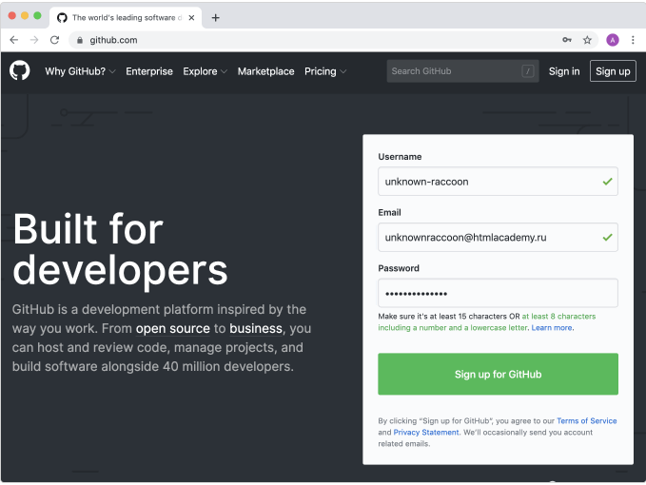

Далее подтверждаем свой аккаунт и выбираем тарифный план (бесплатный) и подтверждаем электронную почту.
Далее создается хранилище, где будет лежать код сайта. Нажимаем кнопку New repository.
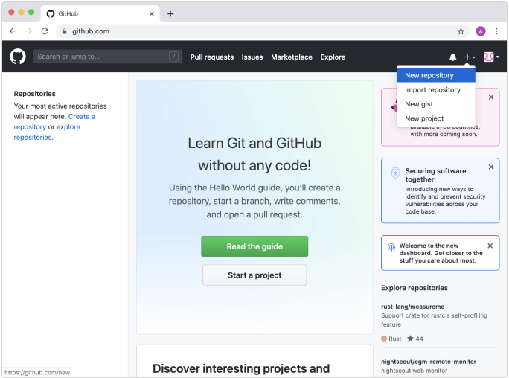

Выбираем название для хранилища, например, my-site, и указываем тип репозитория (например, публичный). Обязательно устанавливаем галочку initialize this repository with a README, а после нажимаем кнопку Create repository.
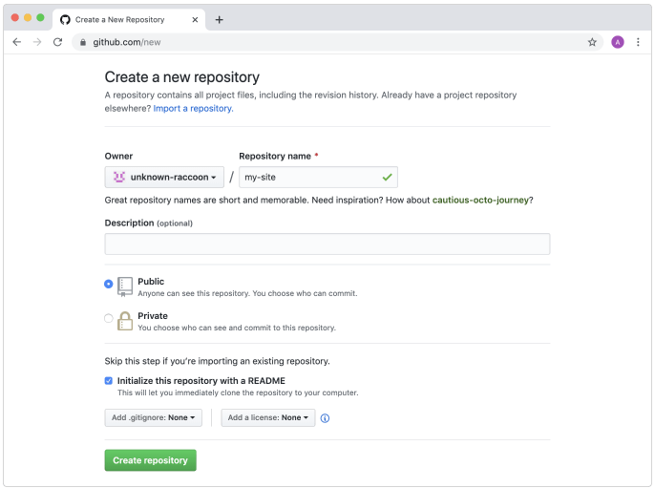

Репозиторий создан, теперь загружаем файлы с кодом, для этого воспользуемся интерфейсом GitHub. Нажимаем кнопку Unload files.

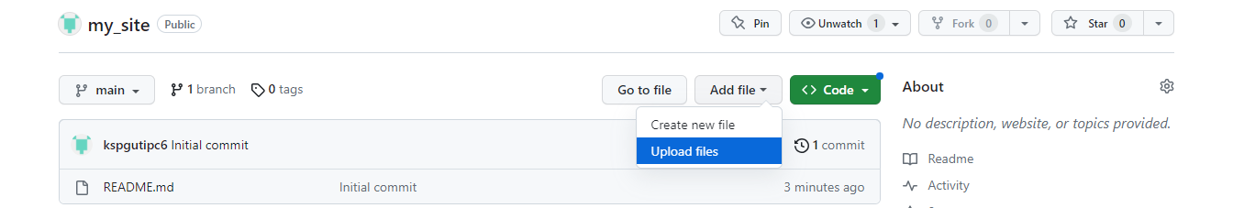

Перетаскиваем файлы в появившееся поле для загрузки.
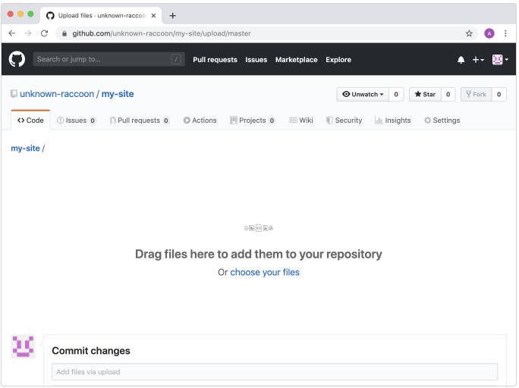

По правилам, каждое изменение в репозитории должно сопровождаться кратким описанием, что делает это изменение, например, «загружает файлы сайта». Добавляем описание и нажимаем кнопку Commit changes.
После того, как сайт будет залит на GitHub появится следующее окно:

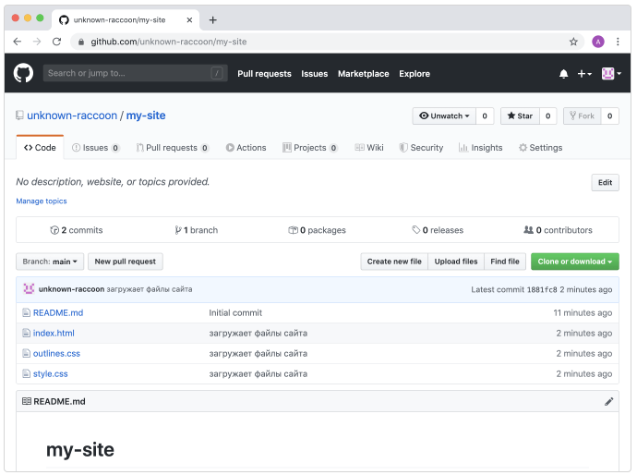

Производим настройку, чтобы сайт можно было открыть в браузере. Для этого переходим в настройки Settings, пролистываем настройки вниз до раздела GitHub Pages и в выпадающем списке выбираем ветку main. Изменения сохраняются автоматически.

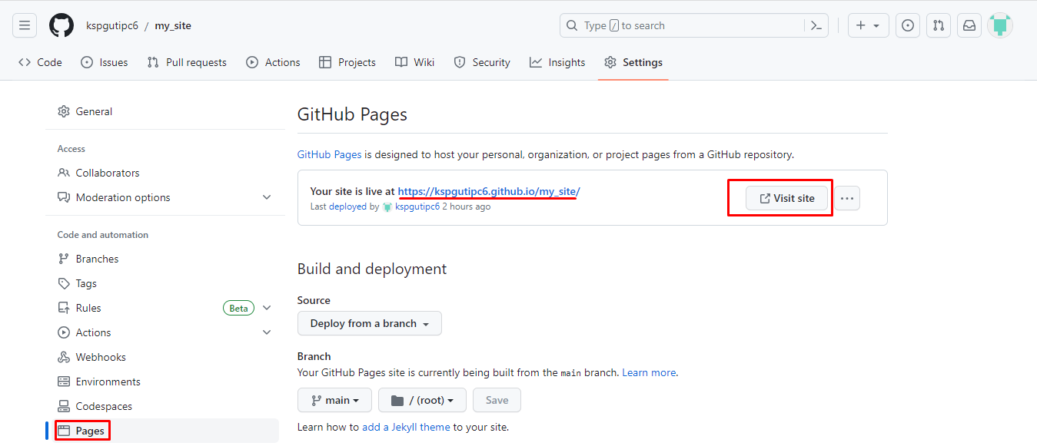

Пробуем открыть сайт в браузере. Он будет доступен по адресу [ваш логин].github.io/[название репозитория].

Если будет необходимость в доработке сайта и публикации изменений, то действуют следующим образом. Сначала вносятся изменения, допустим на веб – странице сайта. Далее нужно заново загрузить эту страницу на GitHub, добавив описание, что делается изменение, например, «меняем текст на главной странице». Снова нажимаем кнопку Commit changes. Через несколько секунд изменения появятся на сайте.

